BÖLÜM-5

5.1 Bilgisayar Yazılımları (SeisImager/SW, SurfSeis, Geopsy)

Aktif ve pasif kaynaklı yüzey dalgası kayıtlarının analiz edilmesi üzerine gerek ticari gerekse akademik düzeyde çok sayıda yazılım geliştirilmiştir. Bu yazılımlar arasında:

SeisImager/SW yazılımı
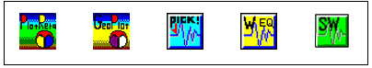
OYO firması tarafından kullanıcılara sunulmuştur.

SurfSeis yazılımı
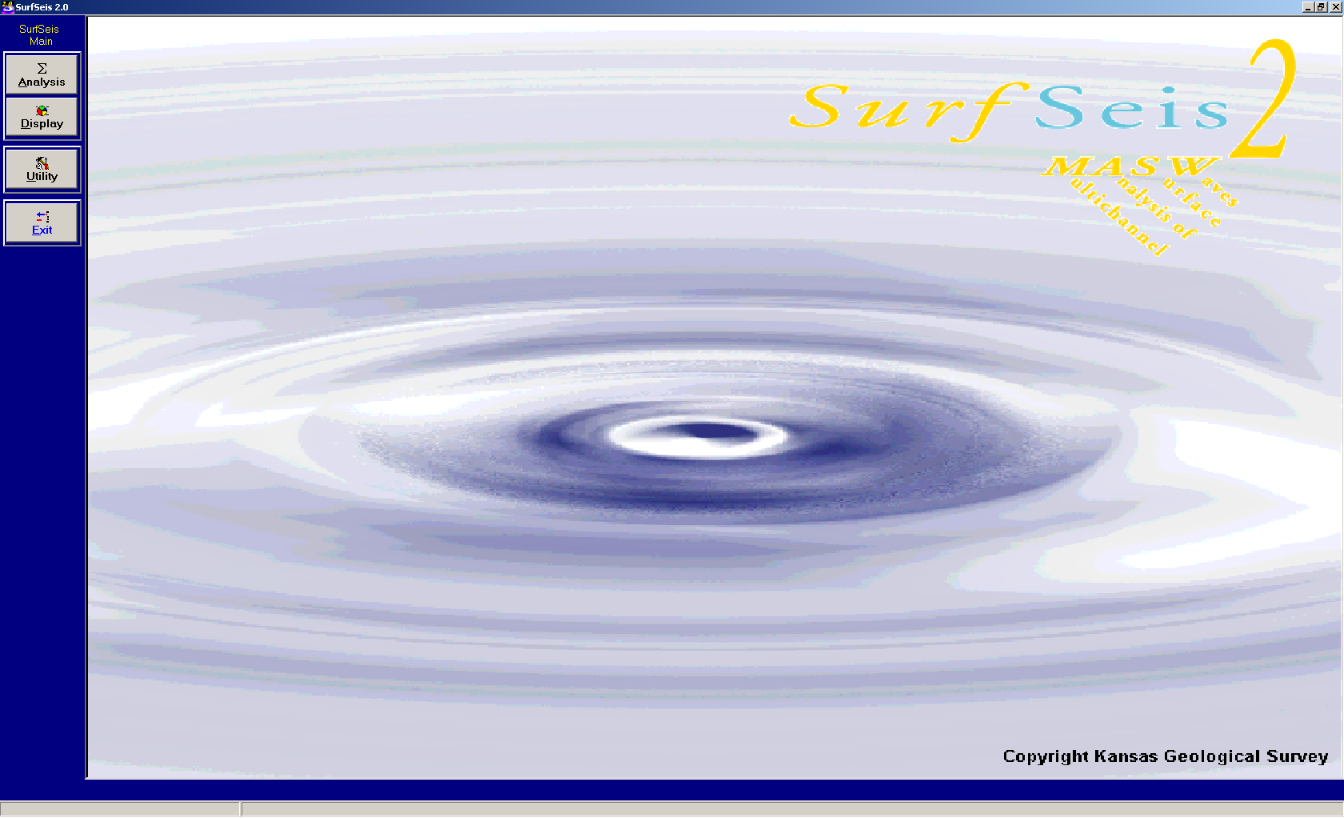

Kansas Üniversitesi jeolojik araştırmalar grubu tarafından geliştirilmiştir. Bu yazılım ile hem aktif hemde pasif kaynaklı veriler değerlendirilebilmektedir.

Geopsy yazılımı
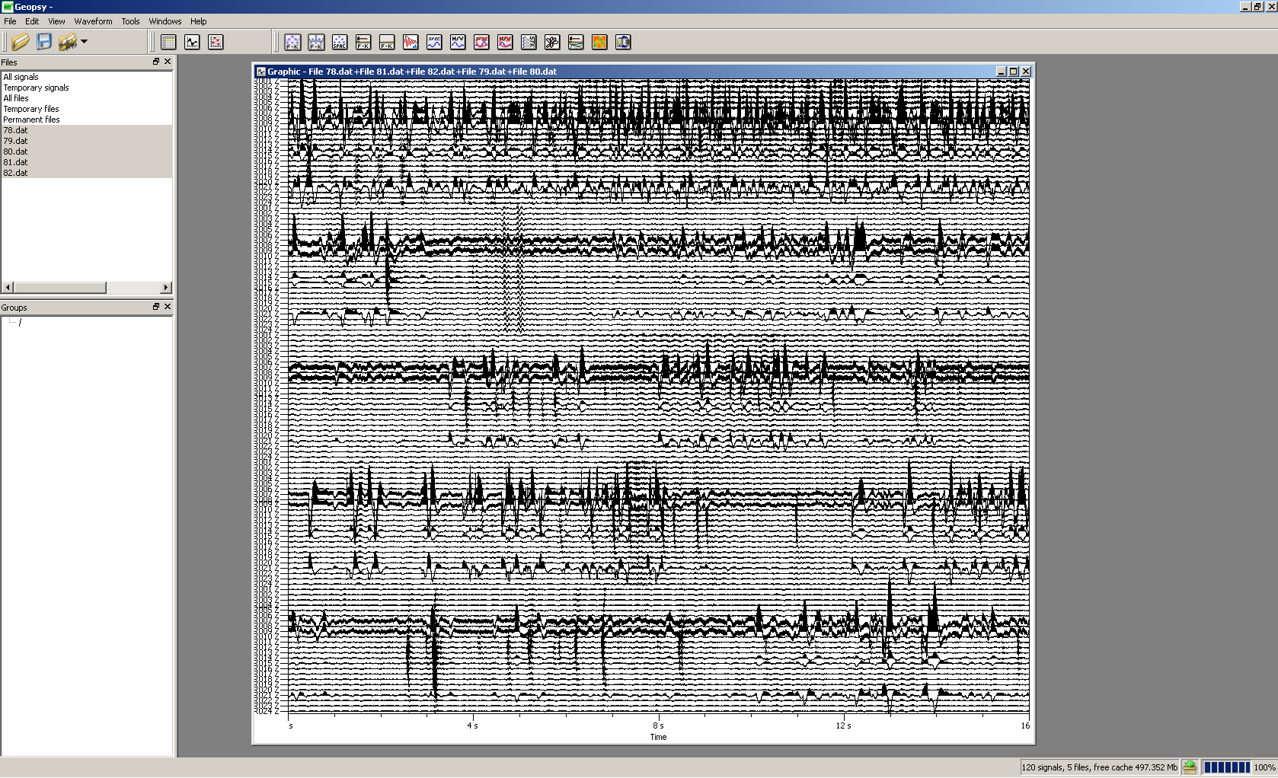

SESAME (Doğal titreşimlerle yer tepkisi belirleme, Site EffectS assessment using AMbient Excitations) projesi çercevesinde geliştirilmiş akademik düzeyde yazılımdır.

Sözü edilen bu yazılımların tümünün bu kurs kapsamında verilmesi mümkün olamayacağından burada, mühendisler tarafından yaygın olarak kullanılan SeisImager/SW yazılımının aktif ve pasif kaynaklı MASW verileri üzerinde kullanımı adım adım anlatılacaktır.

5.2 SeisImager/SW Bilgisayar Yazılımı

SeisImager/SW yazılımı OYO fiması tarafından aktif ve pasif yüzey dalgası yöntemleriyle toplanan verilerin işlenmesi amacıyla geliştirilmiştir. SeisImager yazılımı birbiriyle iletişimli çalışan üç ayrı modül üzerine kurulmuştur. Bunlar: Surface Wave Analysis Wizard, Pickwin ve WaveEq modülleridir. SeisImager/SW yazılımına ait simgeler Şekil 5.1’ de gösterilmiştir.

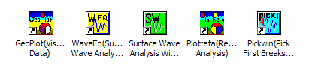
Şekil 5.1 SeisImager yazılım modülleri.

5.2.1 Bir Boyutta Aktif Kaynaklı MASW Verilerinin SeisImager/SW Yazılımı ile Değerlendirilmesi

Surface Wave Analysis Wizard modülü yüzey dalgalarının analizi için ana programdır ve diğer iki modül bu program içerisinden doğrudan çağrılabilir. Programın işlem akışı temel dört aşamada gerçekleştirilir. Bu aşamalar:

1. Arazi verisinin (sismik kayıtların) görüntülenmesi ve düzenlenmesi
2. Arazi dispersiyon eğrisinin hesaplanması
3. Yeraltı Vs başlangıç modelin oluşturulması
4. Ters çözüm ile kuramsal ve gercek dispersiyon eğrilerine en iyi uyan yeraltı modelinin hesaplanması

Surface Wave Analysis Wizard programında işlem adımları bilgisayar klavyesinden “enter” tuşuna basarak ilerleme üzerine oluşturulmuştur. Bununla birlikte, herhangi bir aşamada programda yeralan menu’ ler aracılığı ile gerekli ilave işlemler yapmak mümkündür. Burada Program deyimi ile bundan sonra Surface Wave Analysis Wizard ana modülü kastedilecektir. Program okutulan verileri aktif veya pasif olarak algılar. Diğer bir ifadeyle, aynı anda bir veri kayıtı aktif kaynaklı diğer veri kayıtı pasif olarak tanıtılamaz. SeisImager/Sw yazılımı ile aktif kaynaklı yüzey dalgası kayıtlarının işlenmesinde ilk olarak masaüstünden “Surface Wave Analysis Wizard” programına fare ile çift kliklenir (Şekil 5.2).

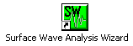

Şekil 5.2. SeisImager/Sw yazılımı “yüzey dalgası analiz sihirbazı” simgesi
Ekranda analiz edilecek veri türünün girilmesini sağlayan iletişim kutusu gelecektir (Şekil 5.3). İletişim kutusunda 1-Boyutta Aktif Kaynak MASW, 1-Boyutta Pasif kaynak (Micro-tremor) ve 2-Boyutta aktif kaynak MASW seceneği görülür. 1-Boyutta aktif kaynak verisi için birinci seçenek secilir.

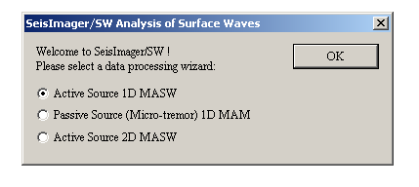
Şekil 5.3 Yüzey dalgası veri türü secimi iletişim kutusu.

“OK” düğmesine basıldıktan sonra verinin girilmesiyle PickWin modülü başlatılmış olur (Şekil 5.4).

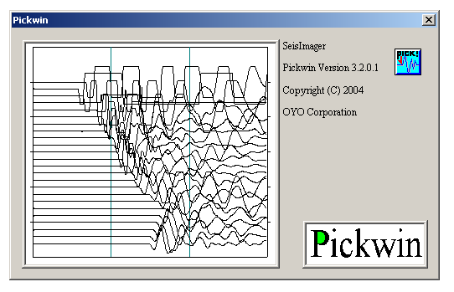
Şekil 5.4 PickWin modülün çalıştırılması

PickWin modülünün başlatılmasıyla ekrana gelecek ilk pencere Şekil 5.5’de görülmektedir. Yüzey dalgası analizi için PickWin modülünde çalıştırılacak fonksiyonlar “File” ve “Surface wave analysis (S)” menüsünden çağırılır.

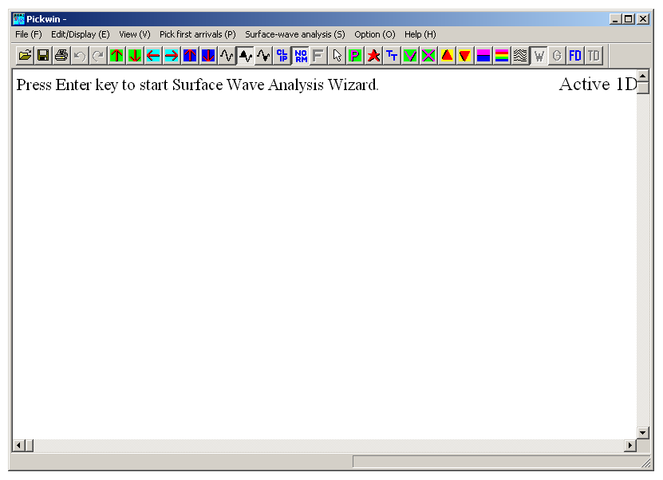
Şekil 5.5 PickWin modül ekranı.

Analiz edilecek aktif kaynaklı verinin okutulması için “enter” tuşuna basılır (Şekil 5.6).

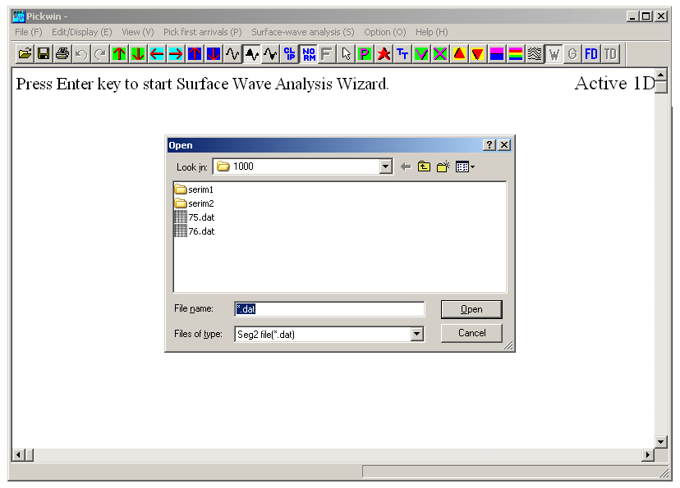
Şekil 5.6 PickWin programında aktif kaynak verisinin girilmesi.
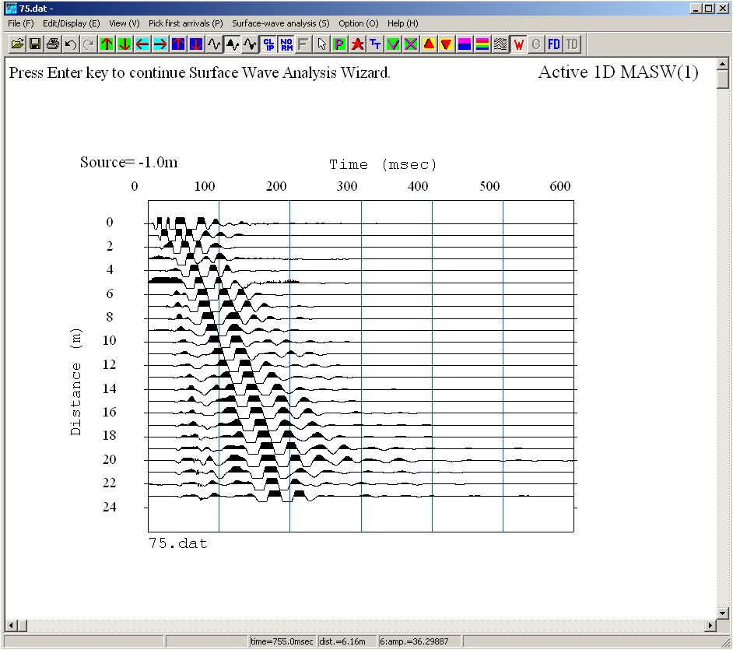
Şekil 5.7 Aktif kaynak verisinin okutulması.

Veri okutulmasından sonra (Şekil 5.7), veri ile ilgili değişiklikler PickWin menüsü kullanılarak yapılır (Şekil 5.8). Bu aşamada şayet arazide jeofon serim düzeni parametrelerinde (layout configuration) bir hata yapıldıysa “Edit/Display” menüsünden ilgili parametreler yeniden düzenlenebilir (Şekil 5.9).

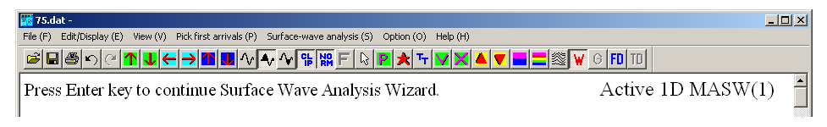

Şekil 5.8 PickWin programı menüsü

Bu menüde ihtiyaç duyulacak seceneklerden biri “truncate traces (shorten record length)” seceneğidir (Şekil 5.10). Bu secenek arazi kayıtı gereğinden fazla ise kısaltmak için kullanılabilir. Şekil 5.7’ de okutulan veri 2048 örnek içerecek şekilde kesilmiştir. Şekil 5.11’ da bu tür işlem sonucu gösterilmiştir.

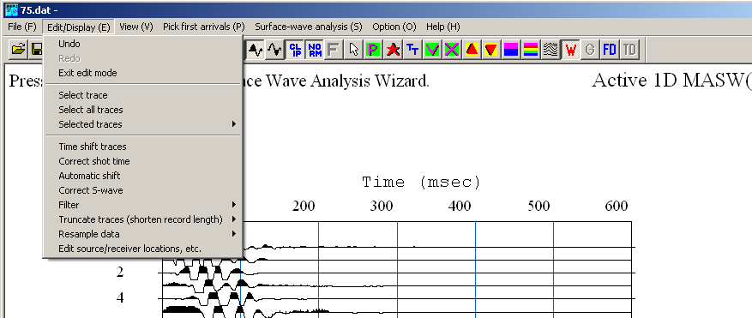

Şekil 5.9 PickWin programı Edit/Display Menüsü

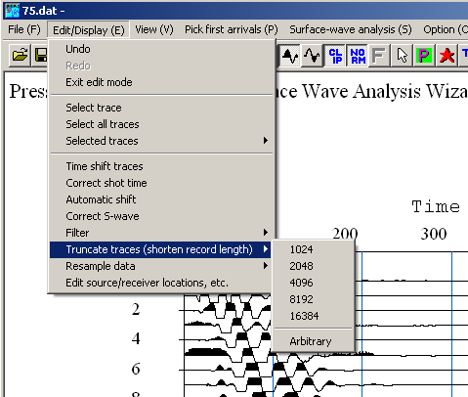

Şekil 5.10 PickWin programında verinin kesilmesi

“Edit/Display” menüsünde kullanılabilecek bir diğer secenek “Resample data” seceneğidir (Şekil 5.12). Bu secenek verinin yeniden örneklenmesini sağlar. Şekil 5.13’ de veri örnekleme aralığının dört katı olacak şekilde (4dt) yeniden örneklenmiş sonucu gösterilmiştir.

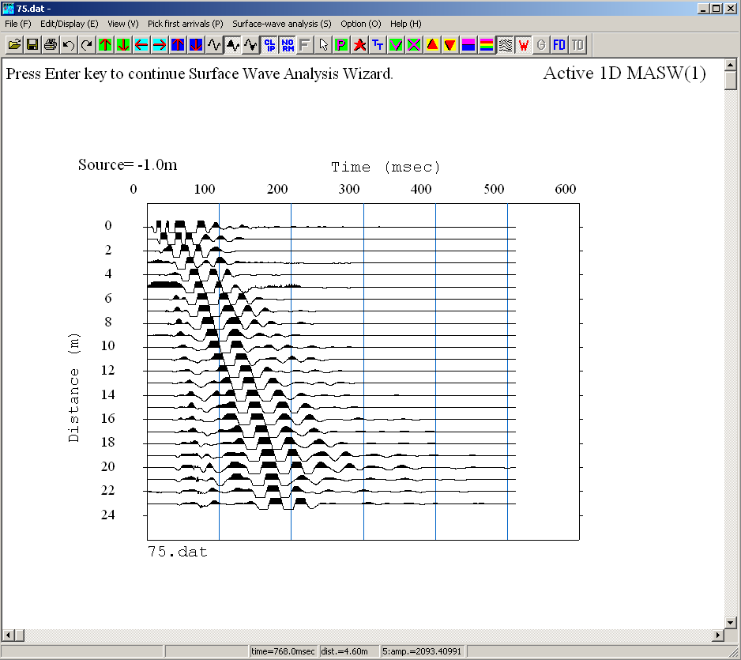

Şekil 5.11 PickWin programında verinin kesilmesi (Şekil 5.6’da okutulan veri boyu 2048 örnekte kesilmiştir)

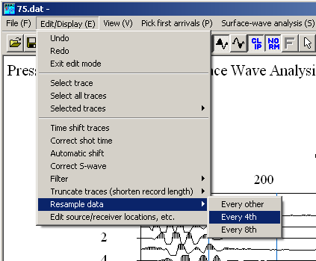

Şekil 5.12 PickWin programında verinin yeniden örneklenmesi.
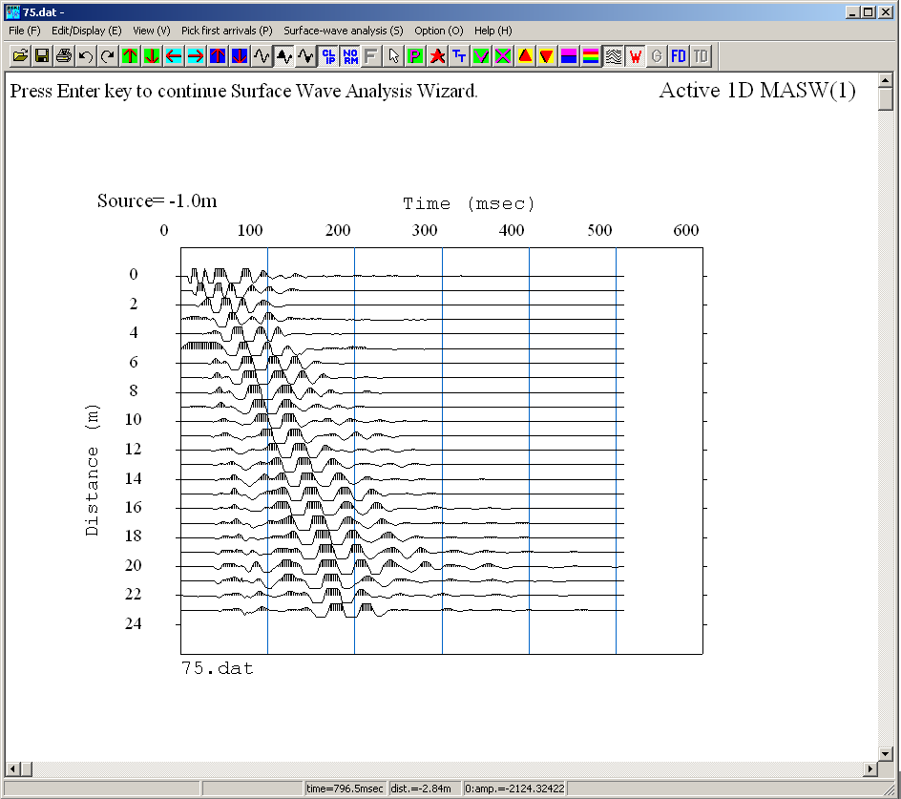
Şekil 5.13 PickWin programında yeniden örneklenmiş veri.

“Edit/Display” menüsünde kullanılabilecek bir diğer secenek “Edit Source/receiver locations, etc” seçeneğidir (Şekil 5.14). Şekil 5.15’de “Edit Source/receiver locations, etc” seceneğinin kullanılmasıyla ekrana gelen serim parametreleri gösterilmiştir. Atış noktası koordinatı (ofset), jeofon aralığı ve kullanılan uzunluk ölcü birimi değerleri değiştirilebilir.

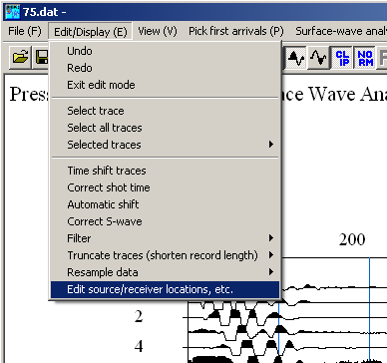

Şekil 5.14 PickWin programında serim parametrelerinin düzenlenmesi.
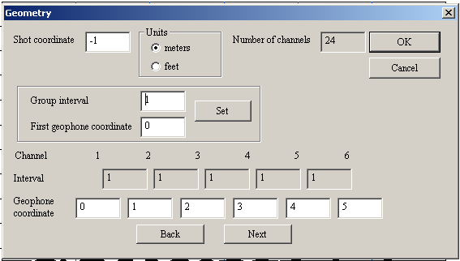
Şekil 5.15 PickWin programında jeofon serim düzeni bilgileri.

Bir sonraki adım arazi dispersiyon görüntüsünün hesaplanması işlemidir. Bu işlem “enter” tuşuna basarak veya menü’ den “surface wave analysis (S)” seceneğinden başlatılabilir (Şekil 5.16). Şayet “enter” tuşuna baılarak başlatılmak istenirse ekrana Şekil 5.16’ daki gibi onay mesajı gelir.

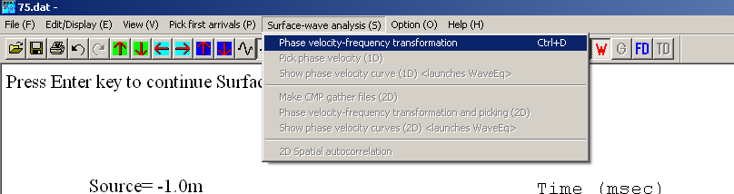

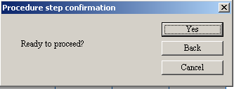

Şekil 5.16 PickWin programında surface wave analysis (S)” menüsü ve dispersiyon görüntüsünün hesaplanması başlangıcında gelen uyarı iletisi

Arazi dispersiyon görüntüsünün hesaplanması işleminin ilk adımını belirli parametrelerin tanımlanması oluşturur. Bu parametreler faz hızı–frekans değerlerinin hesaplanması için zorunludur. Bu adımda Şekil 5.17’ de görüldüğü gibi faz hızı ve adım aralığı (SeisImager/SW faz hızı başlangıç değerini sıfır olarak sabitlemiştir), frekans aralığı (SeisImager/SW frekans başlangıç değerini sıfır olarak sabitlemiştir), Veri toplama işleminde alınan kayıtın yığma (stack) şeklinde ve düz/ters atış modunu, faz hızı-frekans dönüşümünde kullanılacak frekans ve faz hızı artım miktarını, frekans için çözünürlülük değerini, ofset aralığını, spektral dönüşüm hesaplamasında kullanılacak tekniği (Faz kaydırma/SPAC) ve dalgasayısı, k için bir sınırlama değerlerinin girilmesini gerektirir.

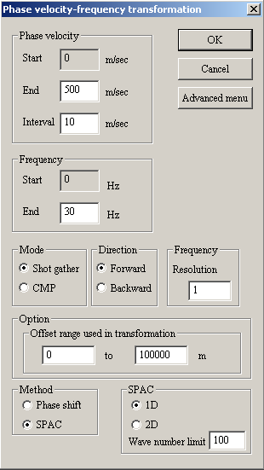
Şekil 5.17 Faz hızı-frekans dönüşümü işleminde başlangıç parametrelerinin belirtilmesi.

Şekil 5.17’ de gösterilen parametrelerin set edilmesiyle dispersiyon görüntüsünün seçiminde kullanılacak en kücük ve en büyük frekans değerlerini (bu adımda başlangıç frekans değeri değiştirilebilir ve genel olarak aktif kaynaklı verilerde kullanılan jeofon frekansına eşit alınır), süzgeç (SeisImager/SW sadece kayan ortalama süzgeçi kullanır. Süzgeçleme işleminde kaç örneğin ortalamaya girilmesi gerektiği belirtilir), kullanılacak en kücük ve en büyük dalgasayısı ve en küçük faz hızı değerlerini gösteren mesaj ekranı görülür (Şekil 5.18). örneğin 4.5 Hz lik düşey jeofon kullanılırsa Şekil 5.18’ de görüldüğü gibi en küçük frekans için 5 Hz verilmiştir.

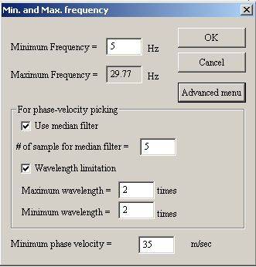
Şekil 5.18. faz hızı frekans dönüşüm parametrelerinin belirlenmesi.

Şekil 5.19’ da 1-Boyutta SPAC yöntemi sonucu elde edilen Faz hızı frekans görüntüsü verilmiştir. Doğrusal dizilim kullanılmış ise SPAC yönteminin seçiminde 1D seçeneği, dizilim iki boyutta ise SPAC yönteminde 2D seceneği kullanılması önerilir.

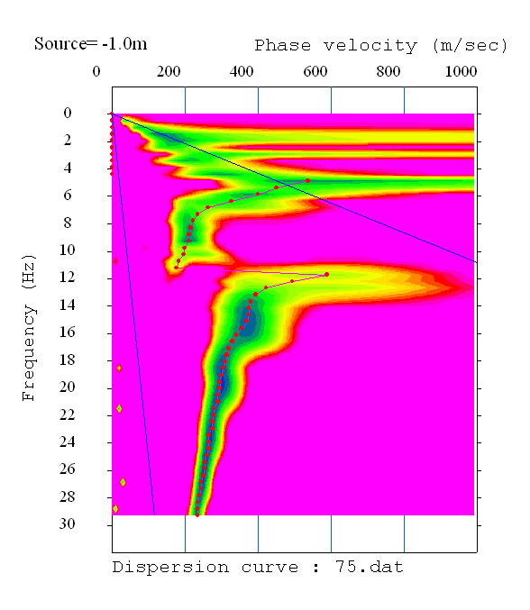
Temel mod
Yüksek mod

Şekil 5.19 1-Boyutta SPAC yöntemiyle elde edilen faz hızı-frekans görüntüsü
SeisImager/SW faz hız frekans dönüşümünde iki farklı yöntem kullanma imkanı vermektedir. Bunlardan biri SPAC ve diğeri faz kayması (phase shift) yöntemidir. Aynı verinin faz kayması yöntemiyle hesaplanmasında girilen parametreler Şekil 5.20’ de ve elde edilen Faz hızı frekans görüntüsü Şekil 5.21’ de gösterilmiştir.

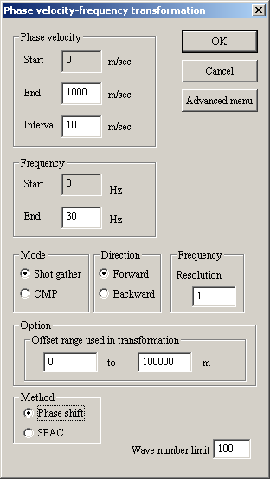
Şekil 5.20 Faz hızı frekans görüntüsünün faz kayması yöntemiyle hesaplanması.

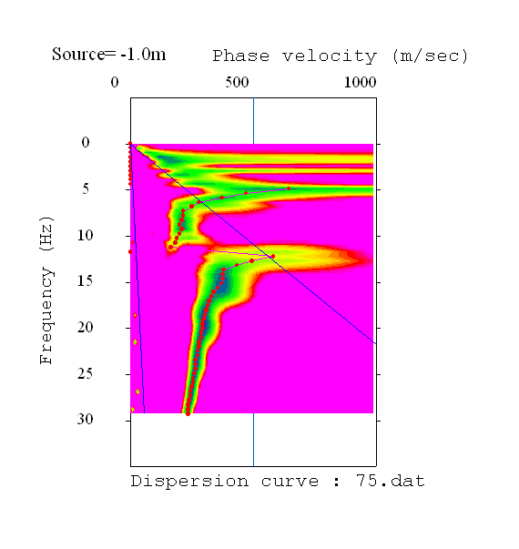
Temel mod
Yüksek mod
Şekil 5.21 Faz kayması yöntemiyle elde edilen Faz hızı- frekans görüntüsü.
Şayet istenirse bu noktada grafik eksenleri yeniden düzenlenebilir. Bu işlem “View” menüsünden “Axis configuration” seceneği ile yapılabilir (Şekil 5.22).

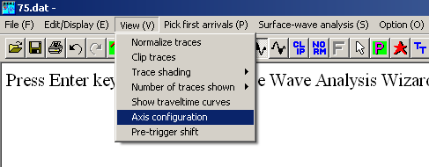
Şekil 5.22 Grafik eksenlerinin yeniden düzenlenmesi.

“Axis configuration” seceneği secildiğinde ekrana Şekil 5.23’ deki gibi eksen bilgileri gelir.

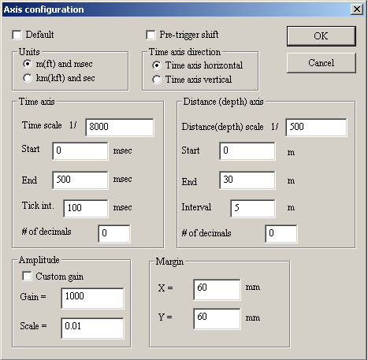
Şekil 5.23. Grafik eksenleri giriş parametre ekranı

Şekil 5.24’ de yeniden düzenlenmiş faz hızı frekans görüntüsü verilmiştir.

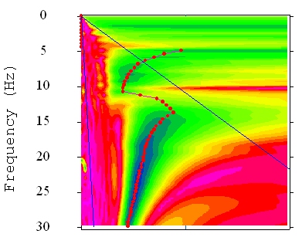
Temel mod
Yüksek mod
Şekil 5.24 Grafik eksenlerinin düzenlenmiş görüntüsü

Faz hızı frekans görüntüsünün hesaplanmasında sonra “enter” tuşuna basarak veya “Surface waveanalysis (S)” menüsunden “Show phase velocity curve (1D) <launches WaveEq>” secilerek dispersiyon eğrisinin seçilmesi başlatılabilir (Şekil 2.25).

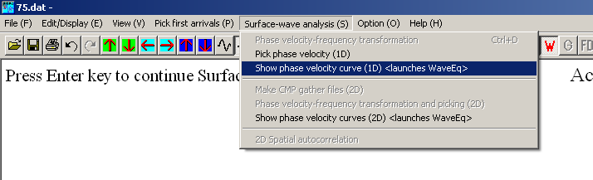
Şekil 5.25 Dispersiyon eğrisinin seçilmesi işleminin menüden başlatılması.

Ekrana Şekil 5.24’ de belirlenen Faz hızı-frekans pik değeri (dispersiyon eğrisi) gelir (Şekil 5.26). Bu aşamada dispersiyon eğrisi üzerinde sınırlama ve düzeltme işlemleri (örneğin yuvarlatma, istenmeyen pik değerlerinin silinmesi vb.) “Dispersion curve” menüsünden veya üst ksımda bulunan fare işareti ve C düğmeleri yardımıyla yapılabilir (Şekil 2.27).

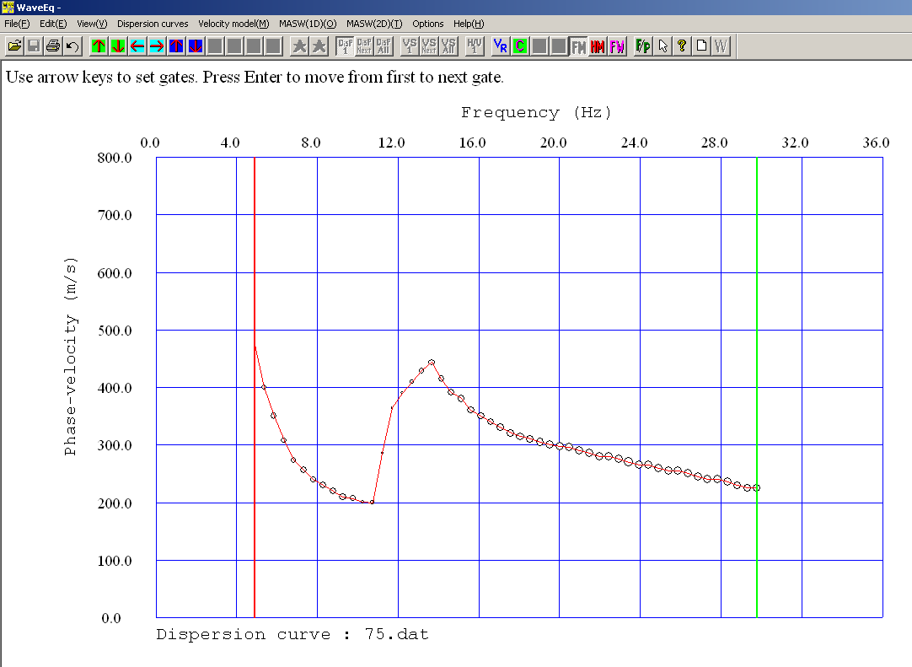
Temel mod
Yüksek mod
Şekil 5.26. Faz hızı- frekans ( dispersiyon) eğrisi

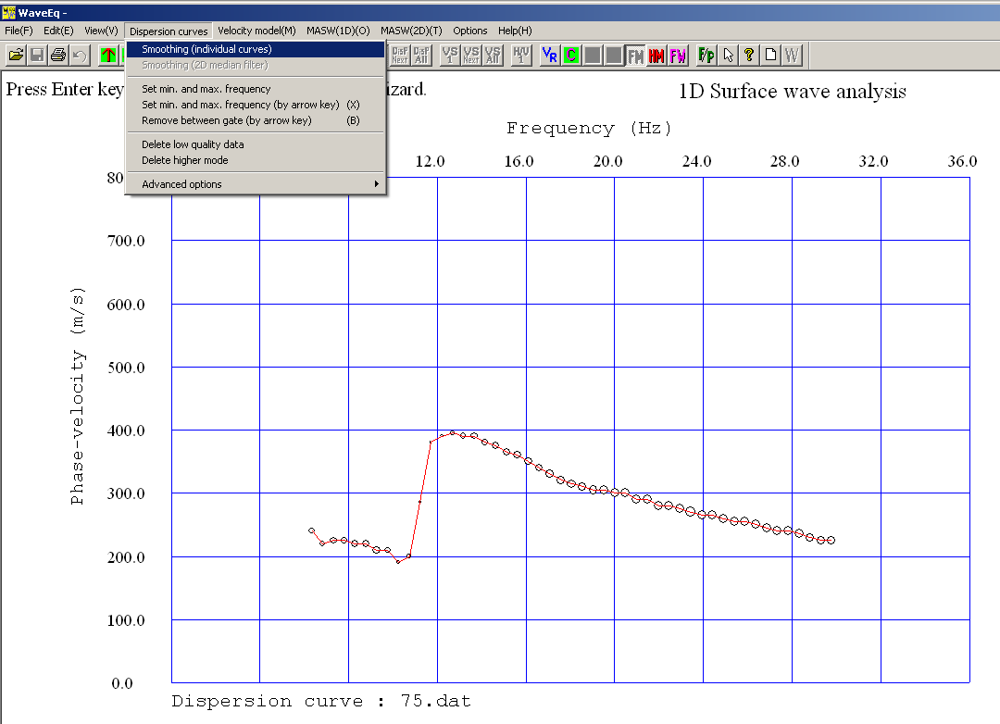
Şekil 2.27 Dispersiyon eğrisi üzerinde düzeltme işlem menüsü.

“enter” tuşuna basılmasıyla dispersiyon eğrisinin başlanğıç ve bitiş noktalarında hareketli cubuk görülür (Şekil 2.28). sol ok tuşu yardımıyla eğrinin başlangıç noktasındaki cubuk ileri-geri hareket ettirilir ve “enter” tuşuna basılarak dispersiyon eğrisinin başlangıç kısmı seçilmiş olur. Benzer işlem sağ ok tuşu yardımıyla sağ cubuk için yapılır ve dispersiyon eğrisinin son kısmı belirlenir (Şekil 5.29).

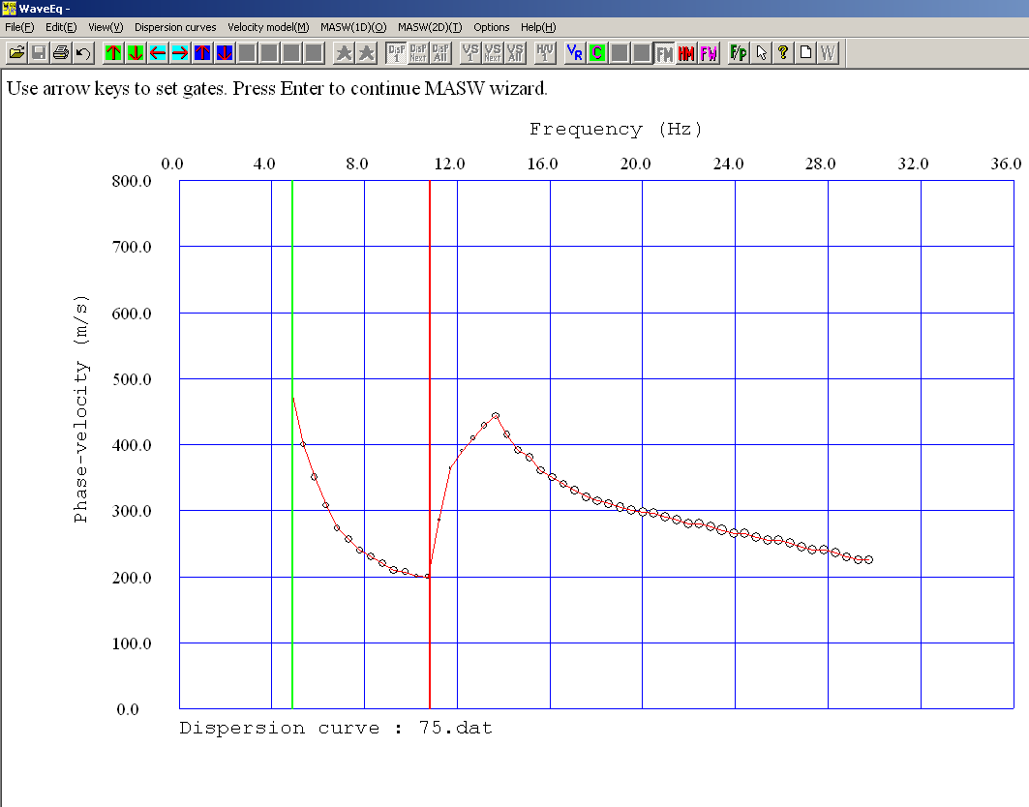
Şekil 2.28 Dispersiyon eğrisinin başangıç ve bitiş noktalarının seçilmesi.

Burada temel mod olarak kabul edilen kısım seçilmiştir. Dispersiyon eğrisinin belirlenmesinden sonraki adımı, ters çözüm için bir başlangıç modelin oluşturulması oluşturur. “enter” tuşuna basılarak onay ekranı gelir (Şekil 5.30). “Yes” butonuna tıklanarak başlangıç model parametrelerin girileceği ekrana geçilir (Şekil 5.31). SeisImager/SW programı başlangıç tabaka sayısı olarak 15 ve model derinliği için dispersiyon eğrisinin hesaplanmasında elde edilen en büyük dalgaboyunun üçte biri yaklaşımı kullanır. Model derinliği için serim boyu girilebilir. Burada 30m girilmiştir. Tabaka sayısı ise model derinliğinin 1/3’ ne eşit alınmıştır. Bir diğer seçilmesi gereken işlem, model türünün belirlenmesidir. SeisImager/SW programı bunun için dört farklı secenek sunar. Bunlar,

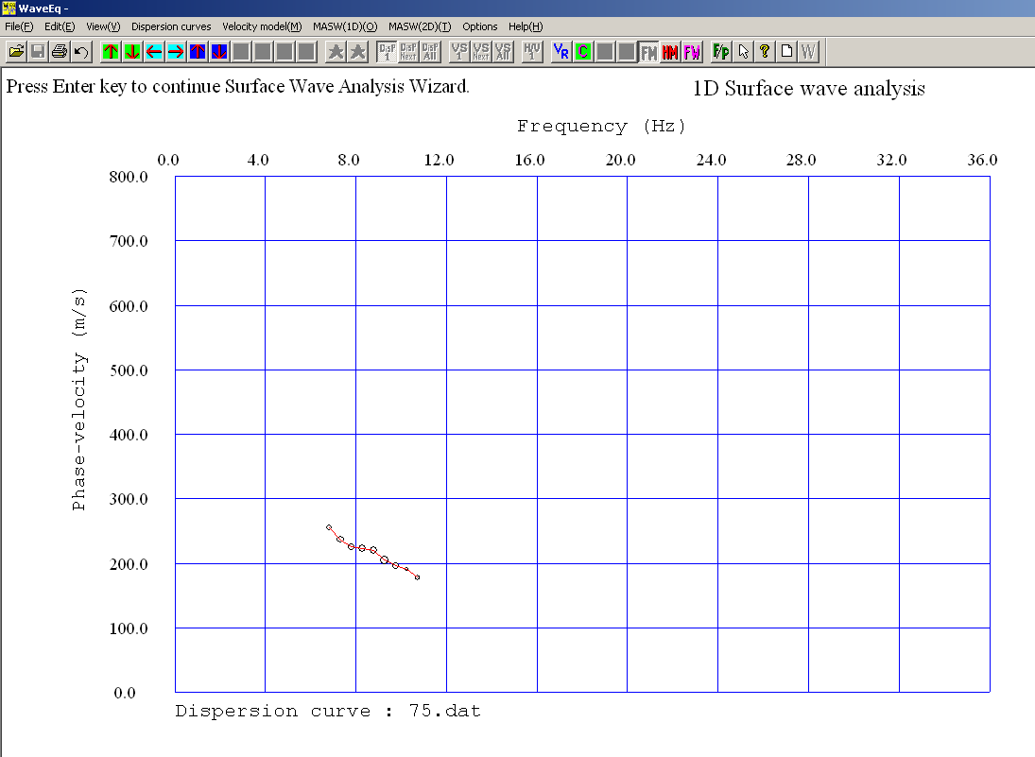
Temel mod
Şekil 5.29 Dispersiyon eğrisi.
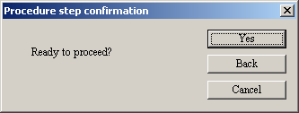
Şekil 5.30 Ters çözüm adımı onay iletisi.

- Hızın derinlikle arttığı doğrusal model (Linear model)
- Homojen model (homogeous model)
- Dispersiyon eğrisi hesaplanmasından elde edilen dalgaboylarından yararlanarak (dalgaboyu/3 yaklaşımı) oluşturulan model (Based on depth conversion result)
- Araştırma alanında yapılmış mekanik sondajda yapılan SPT deneyi darbe sayılarından (blow counts) yararlanılarak oluşturulacak model (Use N-value)

Araştırma yapılan yerde SPT-N değerleri yoksa, dalga boylarından yararlanılarak oluşturulacak derinlik modelinin seçilmesi iyi bir tercih olur.

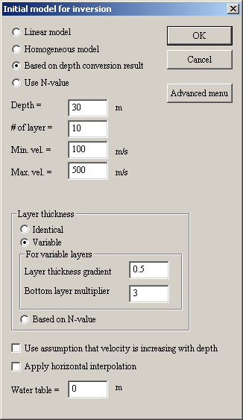
Şekil 5.31 Ters çözüm için başlangıç model parametre girişi.
Başlangıç model parametrelerinin belirlenmesinde tabaka kalınlıklarının sabit, değişken veya SPT-N değerlerine dayalı olmasıdır. SPT-N değerlerinin olması durumunda “Based on N-value” seceneği verilebilir (Bunun için N değerlerinin önceden girilmesi gerekir.). Aksi halde “Variable” değişken seceneği girilmelidir. Değişken seceneğinin girilmesi durumunda tabaka kalınlıklarının değişim değeri ve temel tabaka için bir katsayı girilmelidir. Bu alanlar varsayılan değer kabul edilebilir. Bu aşamada yer altı suyu derinliği biliniyorsa “water table” yerine girilebilir (Şekil 5.31). Şekil 5.32’ de Şekil 5.31’de verilen parametrelere göre oluşturulan başlangıç modeli gösterilmiştir.

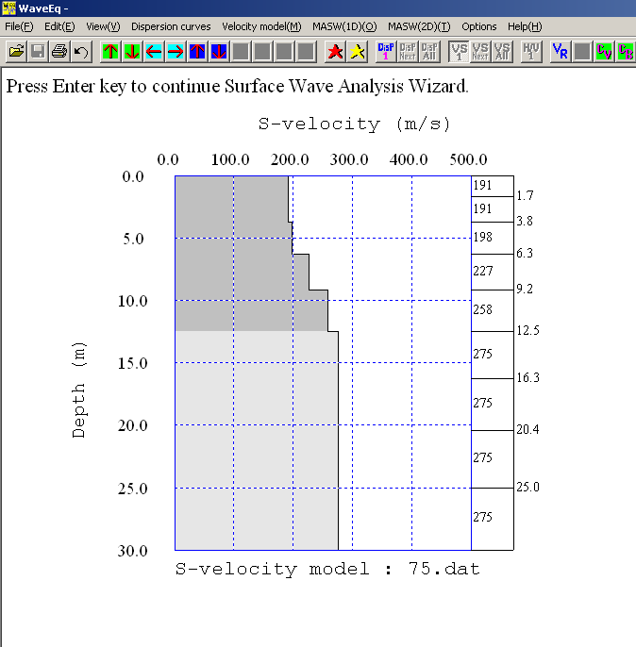
Şekil 5.32 Ters çözüm için başlangıç modeli.

“enter” tuşuna basılarak ters çözüm işleminin başlatılması için onay iletisi görülür (Şekil 5.33). “yes” seceneginin fare ile tıklanmasıyla ekrana ters çözüm için girilmesi gereken parametre giriş ekranı gelir (Şekil 5.34).

Şekil 5.33 Ters çözüm işleminin başlatılması onay iletisi.
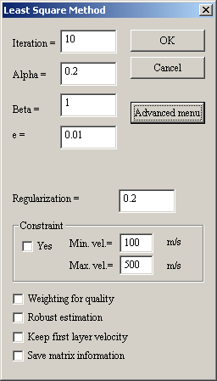
Şekil 5.34 Ters çözüm işleminde başlangıç parametrelerinin girilmesi.

SeisImager/SW programı ters çözüm işlemini Sönümlü En Küçük Kareler yöntemi (Levenberg-Marquart)’ ile yürütür. Ters çözüm işlemi, elde edilen arazi dispersiyon eğrisine (gerçek dispersiyon eğrisi) en iyi çakışan Vs profilini hesaplama adımıdır. Şekil 5.34’ de görülen ilk parametre “Iteration” ters çözüm işlemi yineleme sayısını tanımlar. Her bir yineleme adımında bir önceki adımın sonuç model parametreleri başlangıç modeli olarak kullanılır. Yineleme esnasında hata artışı olursa türev tabanlı ters çözüm algoritmalarının dogası gereği, ters çözüm işlemi sonlandırılır.

“Alpha” ve “Beta” parametreleri doğrusal olmayan ters çözüm işleminin optimizasyonu için kullanılır. Alpha parametresi 0-1 aralığında değerler alır. 1 değerinin seçilmesi ters çözüm işleminin duraylılığını azaltır. Sıfıra yaklaştıkca duraylılık artarken işlem zamanını da artırmaktadır. Sıfır verilmesi ters çözümde optimizasyonun kullanılmayacağını gösterir. Başlangıç modeli ile ters çözüm işlemine başlanmasında duraysızlık oldukca yüksek olabilir (parametre grubu gerçek parametre değerlerinden oldukca uzaktır) bu nedenle, Alpha parametresi SeisImager/SW programında yalnızca ilk yinelemede kullanılır. Ters çözüm işlemi duraylı hale geldiğinde (ikinci ve sonraki yinelemelerde) Alpha değeri “Beta” değeri ile çarpılarak işlem hızı arttırılmaya çalışılır. Beta değerinin 1 girilmesi işlem hızında artış sağlanmayacağını gösterir. İşlem hızının arttırılması için, Beta yerine birden büyük değer girilmesi gerekir. “e” parametresi ters çözümü işleminde sönüm parametresidir. Çözüm duraylılığının arttırılması için “e” değerinin arttırılması gerekir. “Regularization” parametresi model sıkılık dizeyinin (model stiffness matrix) yuvarlatılması (smoothing) işleminde kullanılır. Model tabakalarının Vs hızları arasındaki farkların birbirlerinden çok büyük olmamasını sağlar. “Regularization” değerinin arttırılması ters çözümde büyük yuvarlatma sağlar. SeisImager/SW programında bu parametreler çoğu zaman varsayılan değerleri ile kullanılması önerilmektedir. Ters çözüm işleminde en büyük ve en küçük faz hızı sınırlandırılabilir. Bunun için “Constraint” kısmında “Yes”’ in seçili olması gerekir. “Weighting for quality” seceneği ters çözüm işleminde secilen dispersiyon verisinin kalite değerlerini kullanılır. “Robust estimation” seçeneği ters çözümde daha küçük ağırlık katsayılarının kullanılmasını sağlar. “Keep first layer velocity” seçeneği ters çözüm işleminde birinci tabaka (sığ birimin) hızının değişmesini önler. Son belirlenebilecek parametre “save matrix information” seçeneğidir. Bu seçenek ters çözüm işleminde Jacobian dizeyin (model fonksiyonun model parametrelerine göre kısmi türevlerini içeren dizey) her bir yinelemede “matrix.txt” isimli dosyada tutulmasını sağlar. Şekil 5.35’ te ters çözüm sonucu elde edilen Vs-derinlik değişimi gösterilmiştir. Ters çözüm sonucu hata oranı %2.2 dir.

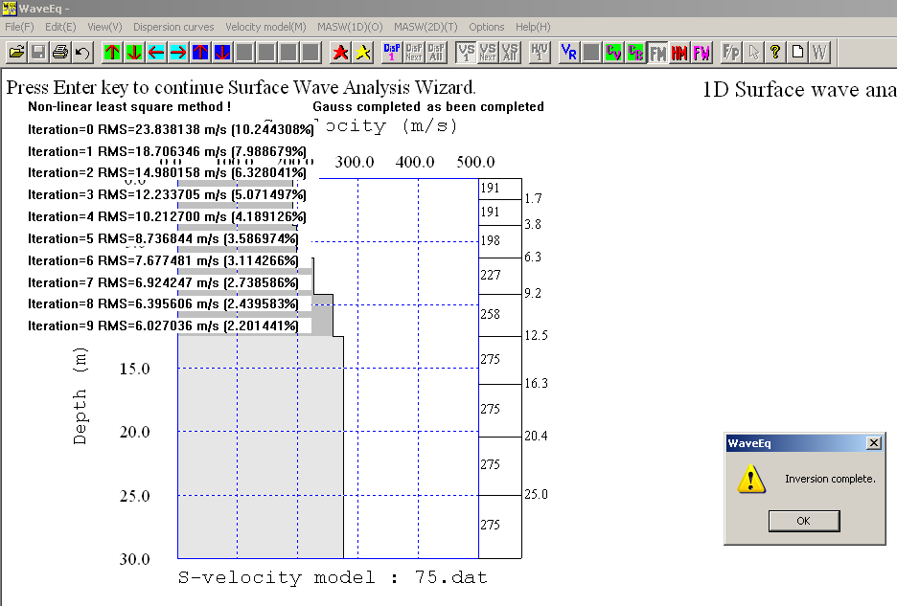

Şekil 5.35 Ters çözüm sonucu elde edilen Vs-derinlik değişimi.

Şekil 5.36’ da Vs-derinlik modeli faz hızı ile birlikte gösterilmiştir. Faz hızı (V_{R})’ nin model üzerinde görüntülenmesi için Araç çubuğu üzerindeki 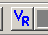 düğmesine basılması yeterlidir.

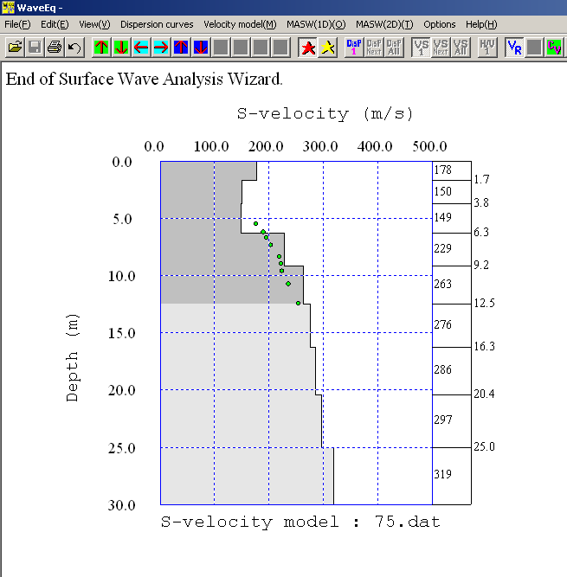
Şekil 5.36 Model ve Faz hızının birlikte gösterilmesi.

Şekil 5.37’ de gerçek ve kuramsal dispersiyon eğrisi birlikte gösterilmiştir. Bunun için araç çubuğu üzerinde bulunan düğmesi seçilmesi yeterlidir.

Son olarak “enter” tuşuna basılarak Ters çözüm sonucu model parametre ve dispersiyon eğrisi değerleri sabit diske verilecek bir isim ile kayıt edilebilir. Pasif kaynaklı veri sonucu ile birleşik ters çözüm yapılması isteniyorsa sonuç model ve dispersiyon eğrisi değerleri dosyaya yazılmalıdır (Şekil 5.38).
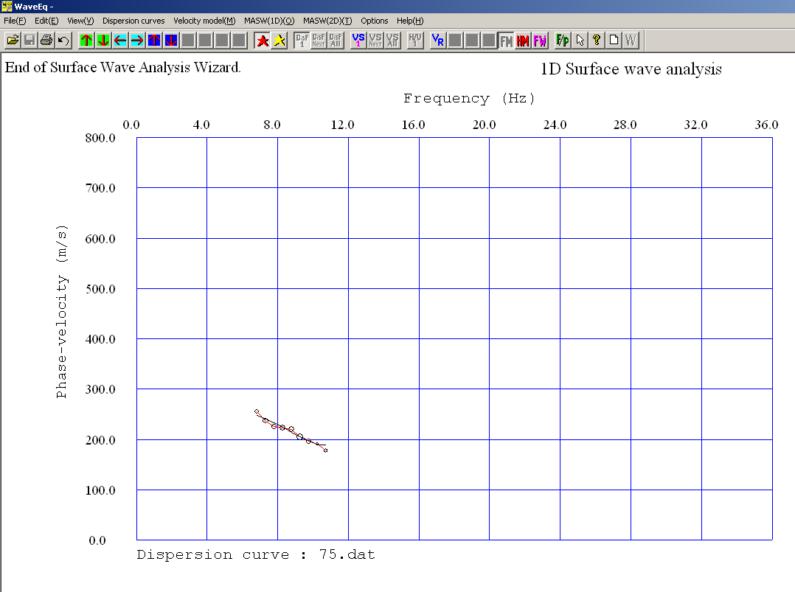

Şekil 5.37 Gerçek (arazi) ve kuramsal dispersiyon eğrisi (kırmızı:arazi, siyah:kuramsal).

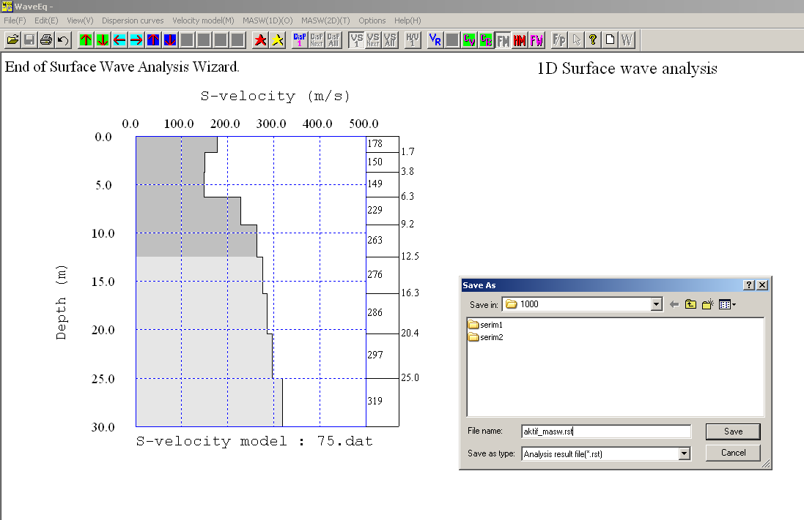

Şekil 5.38 Ters çözüm sonuçlarının sabit diske kayıt edilmesi.

5.2.2 Bir Boyutta Pasif Kaynaklı MASW verisinin SeisImager/SW yazılımı ile Değerlendirilmesi

Pasif kaynaklı MASW verilerin SeisImager/Sw programı ile değerlendirilmesinde karşılaşılan ileti kutuları genel olarak aktif kaynaklı verilerin değerlendirmesinde olduğu gibidir. İlk adımda masaüstündeki 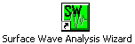 simgesine çift kliklenerek SeisImager/SW programı çalıştırılır. Ekrana gelen seçim penceresinden veri türü seçimi yapılır (Şekil 5.39).

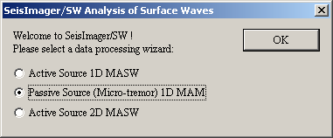
Şekil 5.39 Pasif kaynaklı MASW verisi seçimi

Ekrana gelen boş pencereden (Şekil 5.40) “enter” tuşuna basarak veri okuma işlemine başlanır (Şekil 5.41).

Şekil 5.40 Pasif kaynaklı MASW verisi başlangıç penceresi.

Pasif kaynaklı veri toplamada aynı jeofon düzeni korunarak birden fazla (kayıt uzunluğu 30 sn olan en az 10 kayıt alınmalıdır) kayıt alınır. Veri okuma penceresinden (Şekil 5.41) tüm veriler (aynı jeofon serimi içinde alınan) seçilerek okutulur (Şekil 5.42). Burada 5 kayıt okutulmaktadır.

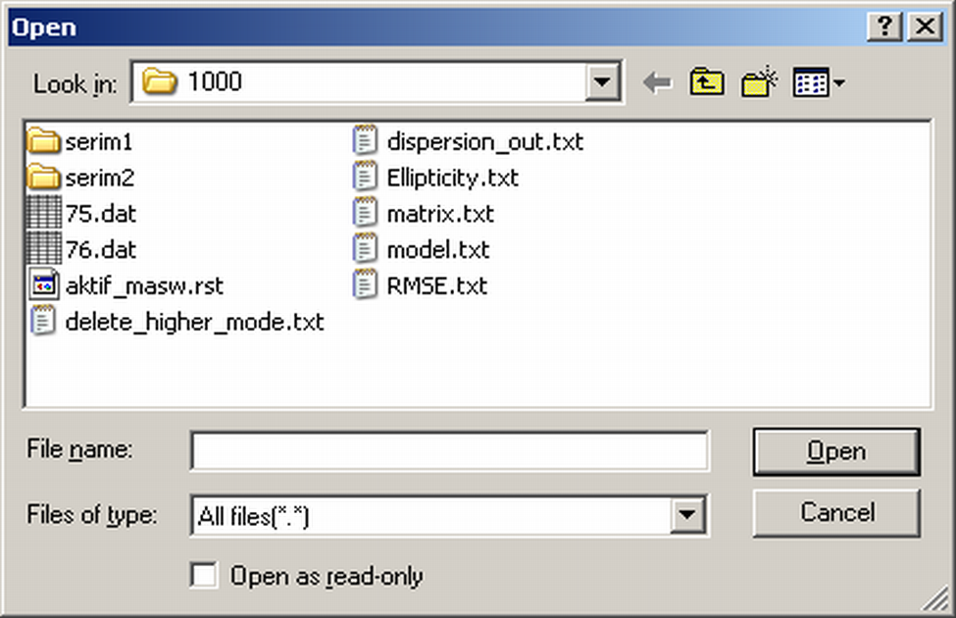
Şekil 5.41 Pasif kaynaklı verinin secimi.

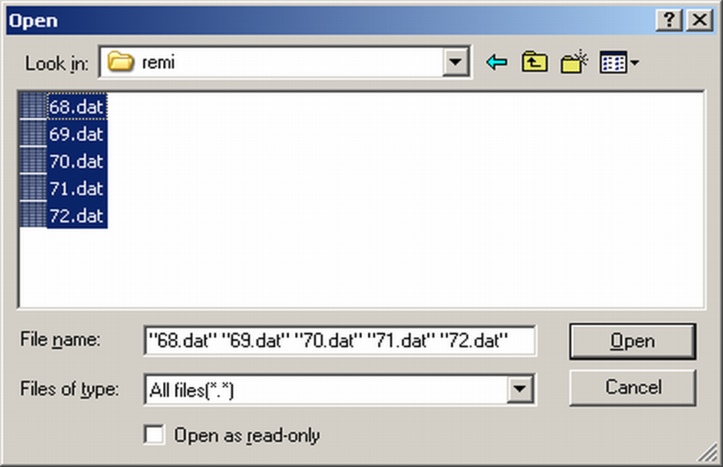
Şekil 5.42 Pasif kaynaklı verilerin okutulması.

Veriler başarılı şekilde okutulduğunu gösteren bir ileti penceresi görülür (Şekil 5.43).

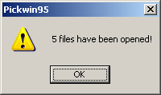
Şekil 5.43 Okutulan veri dosya sayısını gösteren ileti penceresi.

Okutulan veri üst üste bindirilerek (stacking) ekranda görüntülenir (Şekil 5.44).

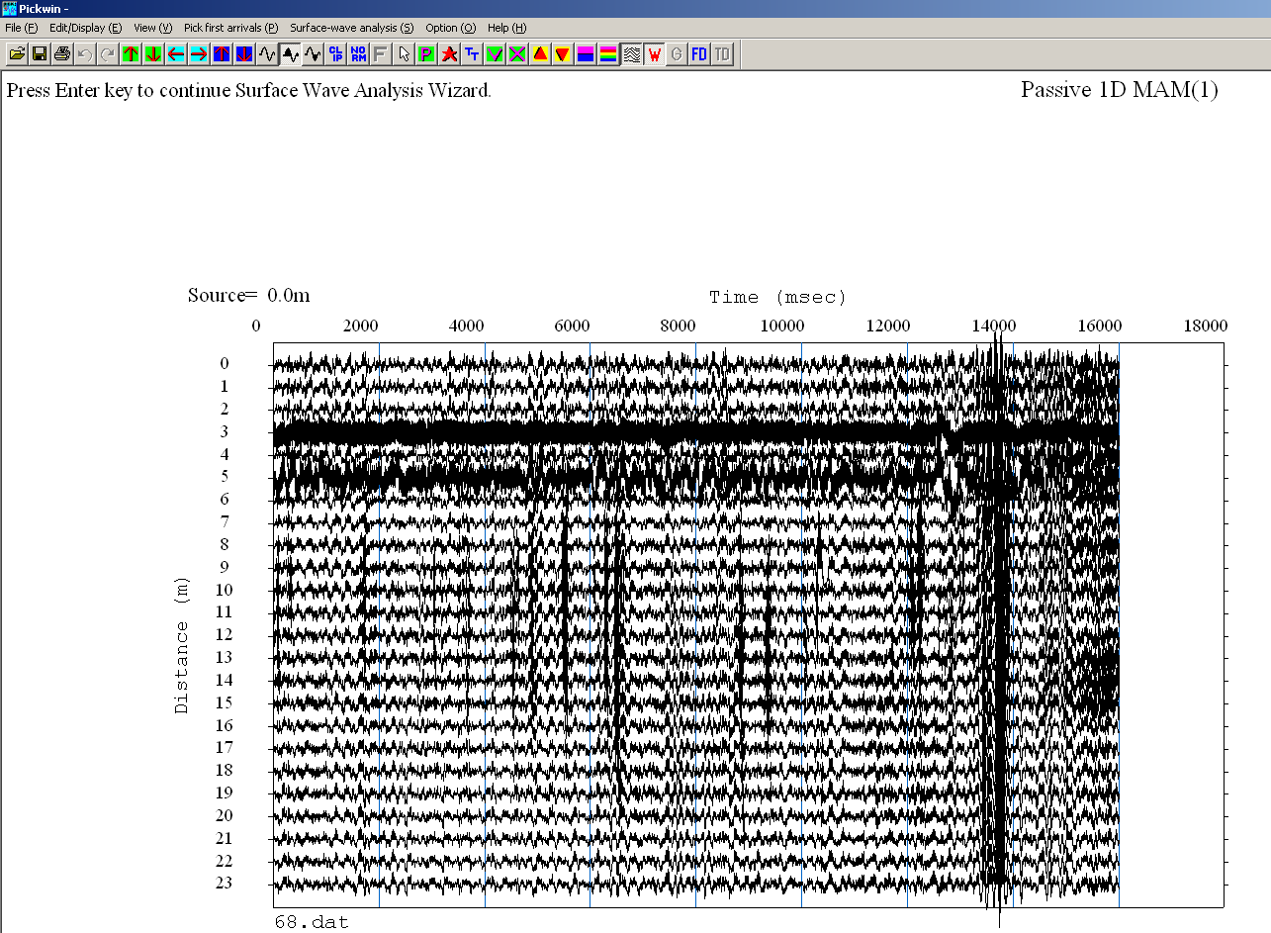
Şekil 5.44 Pasif kaynaklı verinin ekran görünümü.

Bu aşamada pasif kaynaklı verinin güç spektrumu hesaplanarak enerji frekans bandı görülebilir. Çoğu zaman yakın kaynak etkisini gidermek amacıyla pasif kaynaklı veriye süzgeç uygulamak gerekebilir. Şekil 5.45’ de pasif verinin güç spektrumu görüntülenmiştir. Şekilden kolayca görüleceği üzere etkin enerji yaklaşık 2-15 Hz frekans aralığında yoğundur ve yüksek frekanslarda yakın kaynak etkileri görülmektedir. Bu gibi durumda veriye süzgeçleme işlemi uygulanmalıdır. SeisImager/SW programı verinin süzgeçlenmesi için alçak geçişli ve yüksek geçişli süzgeçleme işlemi sunmaktadır. Veriyi alçak geçişli bir süzgeçten geçirmek için “Ctr + H” tuşları , yüksek geçişli bir süzgeçleme işlemi için “Ctr+L” tuşları birlikte kullanılmalıdır (Şekil 5.46).

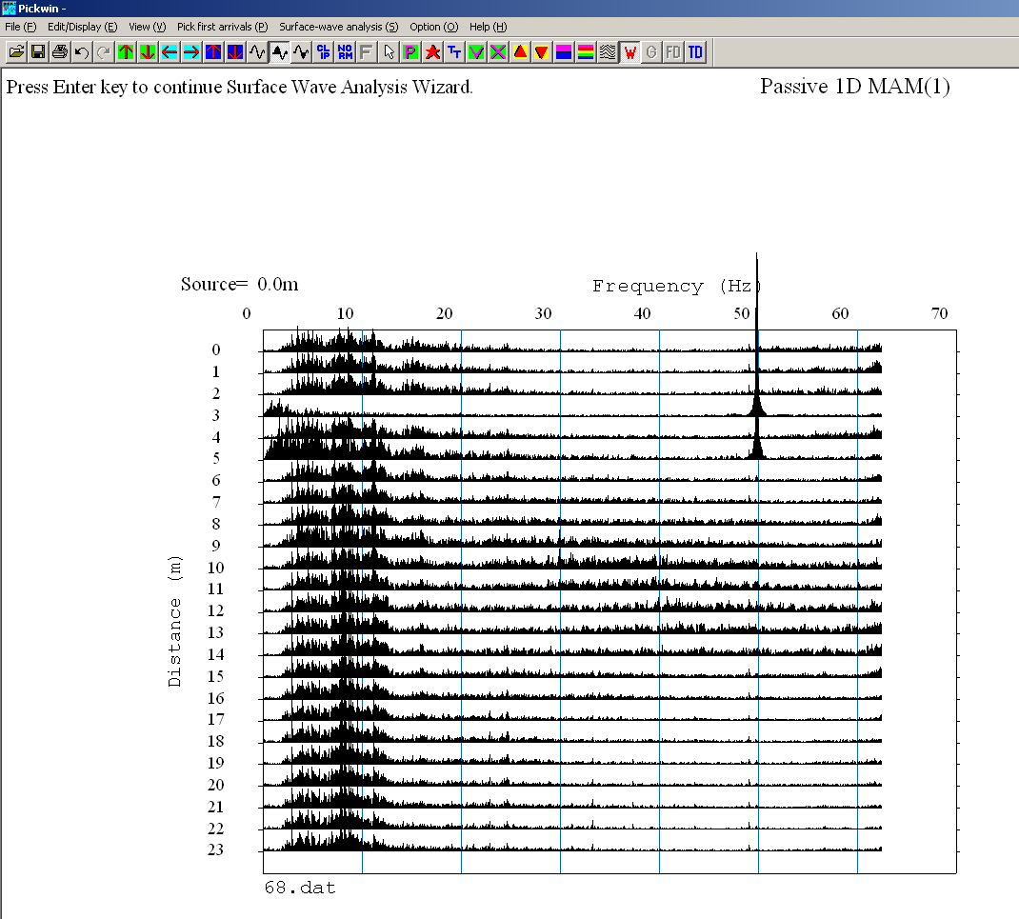

Etkin Enerji bandı

Şekil 5.45 Pasif MASW verisinin güç spektrumu.

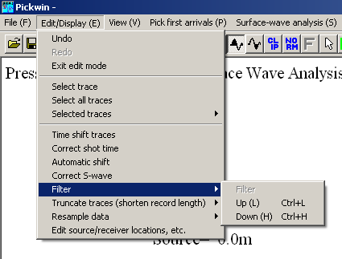
Şekil 5.46 pasif MASW verisinin süzgeçlemmesi.

Şekil 5.47’ de alçak geçişli süzgeç uygulanmış veri görüntülenmiştir. Şekil 5.48’ de ise alcak geçişli süzgeç uygulanmış verinin güç spektrumü görüntülenmiştir. Veride geçiçi yüksek frekanslar giderilmiştir.

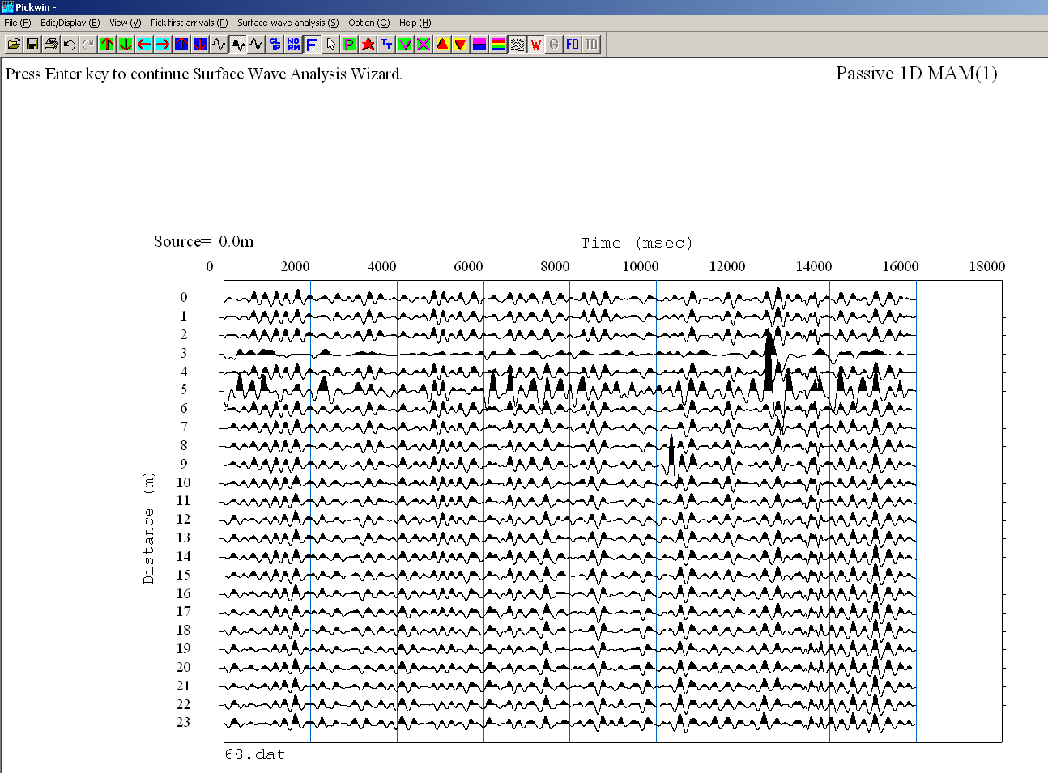
Şekil 5.47 Alçak geçişli süzgeç uygulanmış veri.

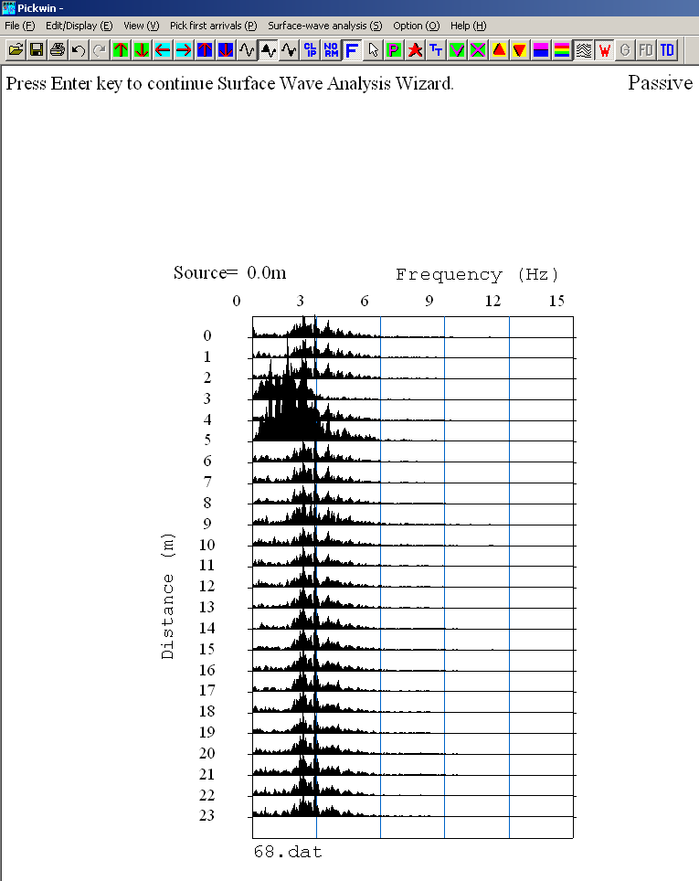
Şekil 5.47 Alcak geçişli süzgeç uygulanmış verinin güç spektrum görüntüsü.

“enter” tuşuna basılarak veri analizi başlatılır. Bu aşamada onay mesaj penceresi görüntülenir (Şekil 5.49). “Yes” seçeneği seçildikten sonra arazi jeofon dizilim geometrisi secim penceresi görüntülenir (Şekil 5.50).

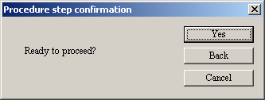
Şekil 5.49 Onay ileti penceresi.

SeisImager/Sw programı jeofon dizilim geometrisi için üç farklı seçenek sunmaktadır. Bunlar; üçgen dizilim (4, 7 ve 10 sismometreden oluşan üçgen geometrisi), L yapısı (7, 9 ve 11 sismometrenin kullanıldığı) ve doğrusal dizilim (sismik kırılma düzeni). Bu aşamada dizilimde istenilmeyen jeofon kaydı veri-işlemden atılabilir. Bunun için Şekil 5.50’ de verilen pencerenin alt kısmında ilgili yere istenilmeyen jeofon kanalları boşluk veya virgül ile birbirinden ayrılacak şekilde girilebilir.

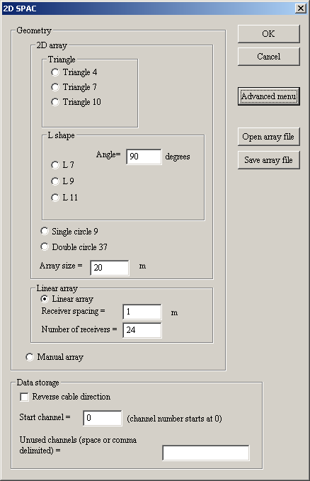
Şekil 5.50 Dizilim geometrisinin set edilmesi.

Şekil 5.50’ da görülen bilgi giriş penceresinde dizilime ilişkin bilgilerin girilmesi ve “OK” düğmesinin secilmesiyle faz hızı frekans görüntülenmesinde uygulanacak dönüşüm secim penceresi görüntülenir. Aktif kaynaklı MASW verinin değerlendirmesinde olduğu gibi burada da aynı secenekler mevcuttur. Bu seçenekler: Faz kaydırma yöntemi, bir ve iki boyutta SPAC yöntemleridir. Pasif kaynaklı verilerin analizinde iki-boyutta SPAC yöntemi tercih edilebilir. Şekil 5.51’ de görüldüğü gibi aktif kaynaklı veri analizinde yapıldığı gibi burada da faz hızı frekans dönüşümü için başlangıç parametrelerinin belirtilmesi gösterilmiştir.

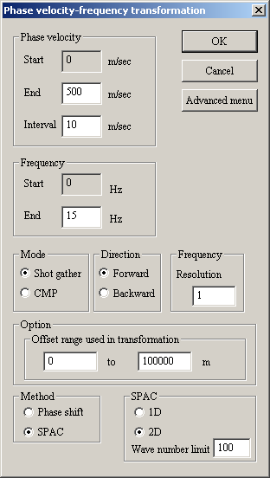
Şekil 5.51 Faz hızı-frekans dönüşümü başlangıç parametrelerinin belirlenmesi.

Faz hızı frekans dönüşümü için başlangıç parametrelerinin belirtilmesinden sonra frekans aralığı, başlangıç faz hızı, dönüşümde süzgeçin kullanımı, ve faz hızı seçiminde kullanılacak en küçük ve en büyük dalgaboyu seceneği girilebilir (Şekil 5.52).

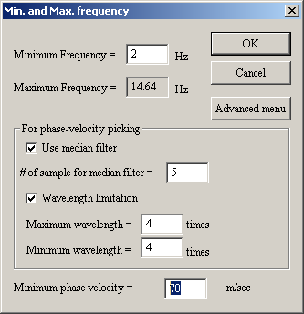
Şekil 5.52 Faz hızı seçiminde en küçük ve en büyük frekans aralığının belirlenmesi.
Faz hızı frekans dönüşümü için başlangıç parametrelerinin belirtilmesiyle, faz hızı frekans görüntüsü ve girilen parametrelere göre belirlenmiş her bir frekansa karşılık faz hızı doruk değerleri hesaplanır (Şekil 5.53). Bu aşamada Faz hızı frekans dönüşümü istenildiği taktirde farklı frekans aralığı için yeniden hesaplanabilir. Bunun için “Surface wave analysis (S)” menüsünden “Pick phase velocity (1D)” seceneği kullanılabilir (Şekil 5.54). Bu aşamada ekrana gelen ileti penceresinde “Yes” seceneği kliklenerek veri-işlem başlatılır (Şekil 5.55).

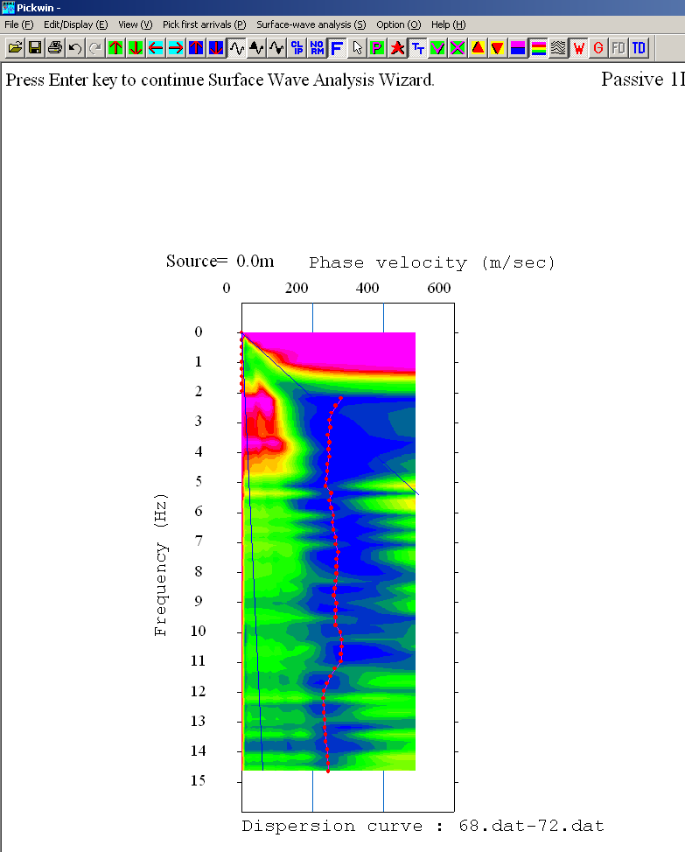

Şekil 5.53 Pasif kaynak verisi Faz hızı frekans görüntüsü ve faz hızı doruk değerleri.

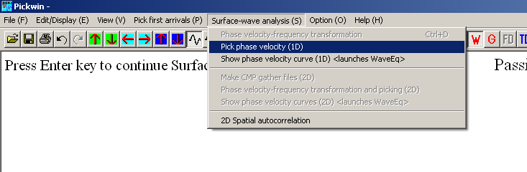

Şekil 5.54 Faz hızı frekans dönüşümün SeisImager/Sw menüsünden başlatılması.

Şekil 5.55 Pasif kaynaklı MASW kayıtın veri işleminin başlatılması.

Her bir frekansa karşılık gelen faz hızı doruk değerleri belirlendikten sonra “enter” tuşuna basarak dispersiyon eğrisinin belirlenmesi yapılır. Aktif kaynaklı veride olduğu gibi burada da alt ve üst frekans aralığı hareketli iki düşey çubuk yardımıyla seçilir (Şekil 5.56).

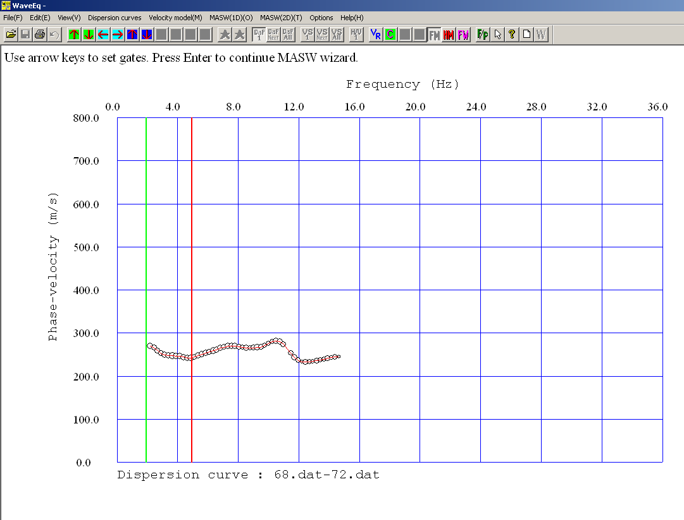
Şekil 5.56 Dispersiyon eğrisi seçimi.

Şekil 5.57’ de pasif kaynak verisi için seçilen dispersiyon eğrisi gösterilmiştir. Dispersiyon eğrisi yaklaşık 2-5 Hz aralığında seçilmiştir. Bunun nedeni, Şekil 5.53’ de verilen faz hızı frekans görüntüsünde enerjinin bu frekans aralığında belirgin ve 5Hz üzerinde belirsiz omasından dolayıdır. Dispersiyon eğrisinin belirlenmesinden sonra ters çözüm işlemi için bir başlangıç modelin oluşturulması gerekir. Bunun için Şekil 5.58’ de görüldüğü gibi başlangıç modele ilişkin parametreler girilir. Başlangıç modeli oluşturma işlemi aktif kaynaklı verilerin analizinde olduğu gibidir.
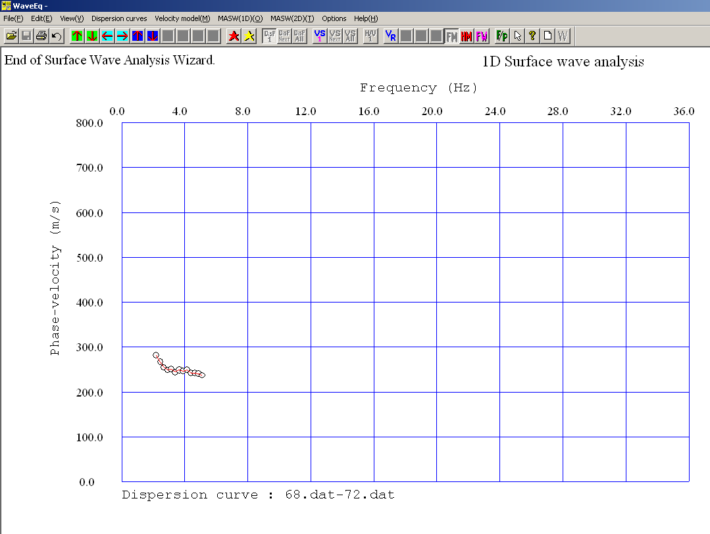
Şekil 5.57 Seçilen dispersiyon eğrisi.

Şekil 5.59’ de ters çözüm işlemi için oluşturulan başlangıç modeli gösterilmiştir. Başlangıç modeli oluşturma işlemi SeisImager/Sw programında “MASW(1D)(O)” menüsü “Initial Model” seceneği kullanılarakta yapılabilir (Şekil 5.60).

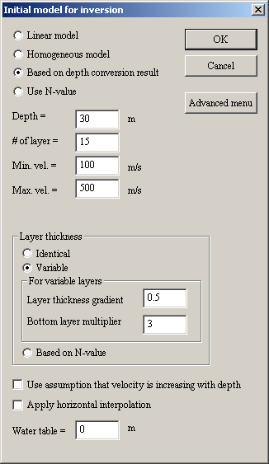,
Şekil 5.58 Başlangıç model parametrelerinin belirlenmesi.
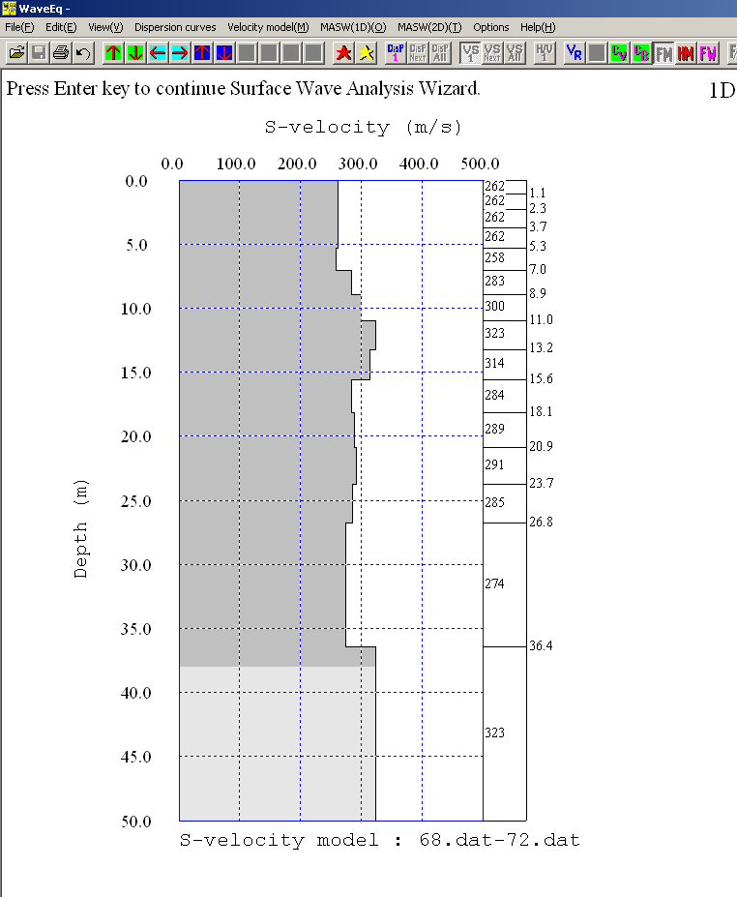

Şekil 5.59 Başlangıç modeli.

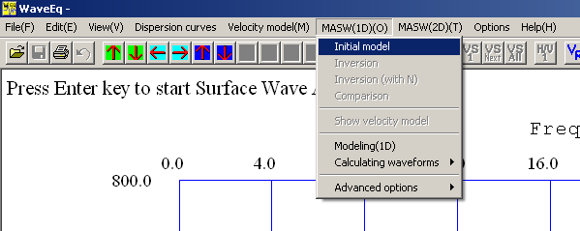

Şekil 5.60 Başlangıç modelinin MASW (1D)

Pasif kaynaklı veriden elde edilen dispersiyon eğrisinin ters çözüm aşaması aktif kaynak verisinin ters çözüm aşaması ile tamamen aynıdır. Başlangıç modelin oluşturulmasıyla “enter” tuşuna basılarak ters çözüm işlemi başlatılır (Şekil 5.61).

Şekil 5.61 Ters çözüm işleminin başlatılması.

Ters çözüm işleminin ilk adımını başlangıç parametrelerinin belirlenmesi oluşturur (Şekil 5.62). Şekil 5.62’ de belirlenmesi gereken parametreler ve anlamları aktif kaynak verisinin ters çözüm aşamasında verildiğinden burada ayrıca bahsedilmeyecektir.

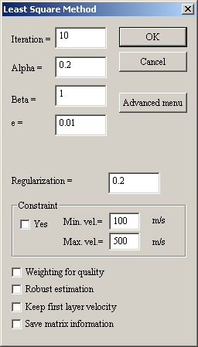

Şekil 5.62 Ters çözüm işlemi başlangıç parametrelerin girilmesi.

Şekil 5.63’ de her bir yilemeyi adımında hesaplanan yüzde hata değerleri gösterilmiştir. Şekil 5.64’ de toplam 10 yineleme sonucunda elde edilen Vs-derinlik değişimi gösterilmiştir. 10 yineleme sonucunda hesaplanan hata değeri 0.62% dir.

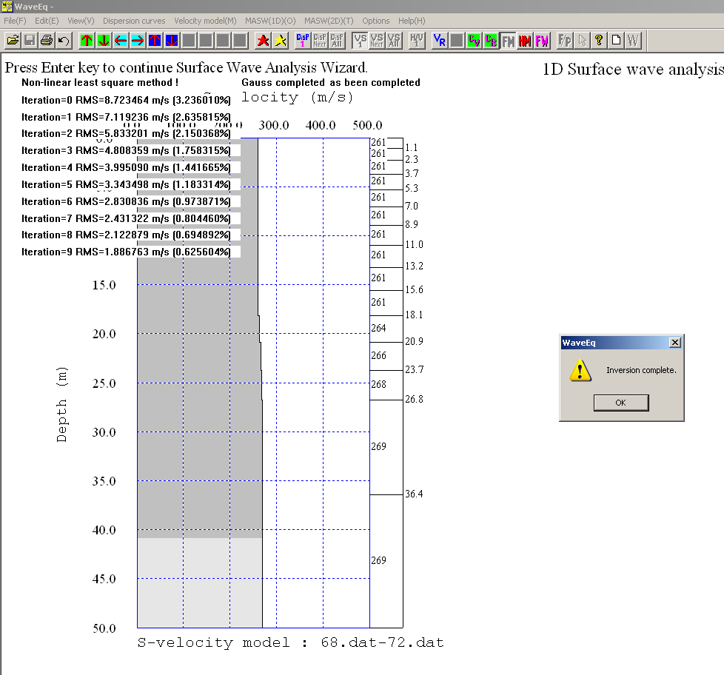
Şekil 5.63 Ters çözüm işleminde yinemele adımları.

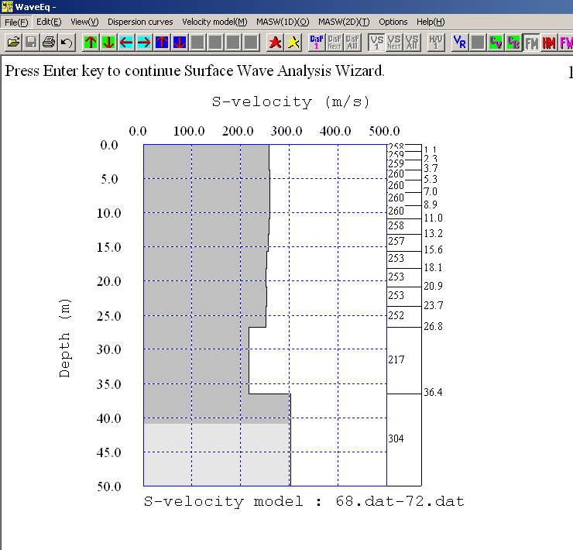
Şekil 5.64 Vs-derinlik modeli.
Son adımda, ters çözüm sonuçu “enter” tuşuna basılarak diske kayıt edilir (Şekil 5.65).

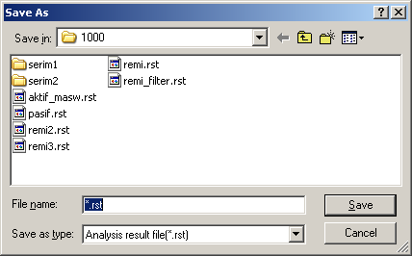
Şekil 5.65 Ters çözüm sonuçunun diskte saklanması.

5.2.3 Aktif ve Pasif Verilerin Birleşik Ters Çözümü

Aktif ve pasif kaynaklı MASW sonuçları birleştirilerek ters çözüm işlemi yapılabilir. Her iki veriden elde edilen dispersiyon eğrisi birleştirilerek frekans aralığı ve dolayısıyla araştırma derinliği arttılabilir. Bu işlem için hem aktif kaynaklı MASW verinin ters çözüm sonuç dosyanın hemde pasif kaynaklı MASW verisinin ters çözüm sonuçunun diske kayıt edilmesi gerekir (dosya uzantıları *.rst). SeisImager/SW programı içerisinde bulunan WaveEq modülü (Şekil 5.66) çalıştırılır. Burada yapılan işlemler tek tek menü’den ilgili seçeneklerin çalıştırılmasıyla gerçekleştirilir.

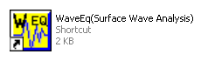
Şekil 5.66 SeisImager/Sw WaveEq modülü

İlk adımda aktif veya pasif veri sonuçlardan biri (her zaman pasif kaynaklı veri sonucunu ilk olarak okuturum) seçilir. Bunun için WaveEq menüsünden “Open 1D phase velocity curve file (.rst)” seçeneği kullanılır (Şekil 5.67). Pasif kaynaklı verinin ters çözüm sonucu kayıt edilmiş ise ekranda sonuç modeli görülür. Dispersiyon eğrisini görmek için düğmesini seçmeniz yeterlidir.

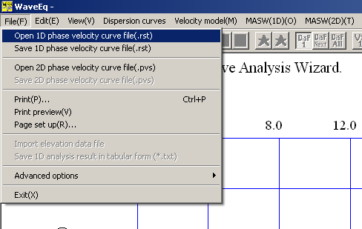

Şekil 5.67 Birleşik ters çözümde aktif ve pasif veri dispersiyon eğrisinin programa girilmesi.

Şekil 5.68’ de pasif kaynaklı verisinin dispersiyon eğrisi görüntülenmiştir. Bir sonraki adımda benzer şekilde aktif kaynaklı verinin ters çözüm sonucu programa girilir. Burada ekrana gelecek ileti için “Append to present data” düğmesinin seçili olduğundan emin olmalısınız (Şekil 5.69).

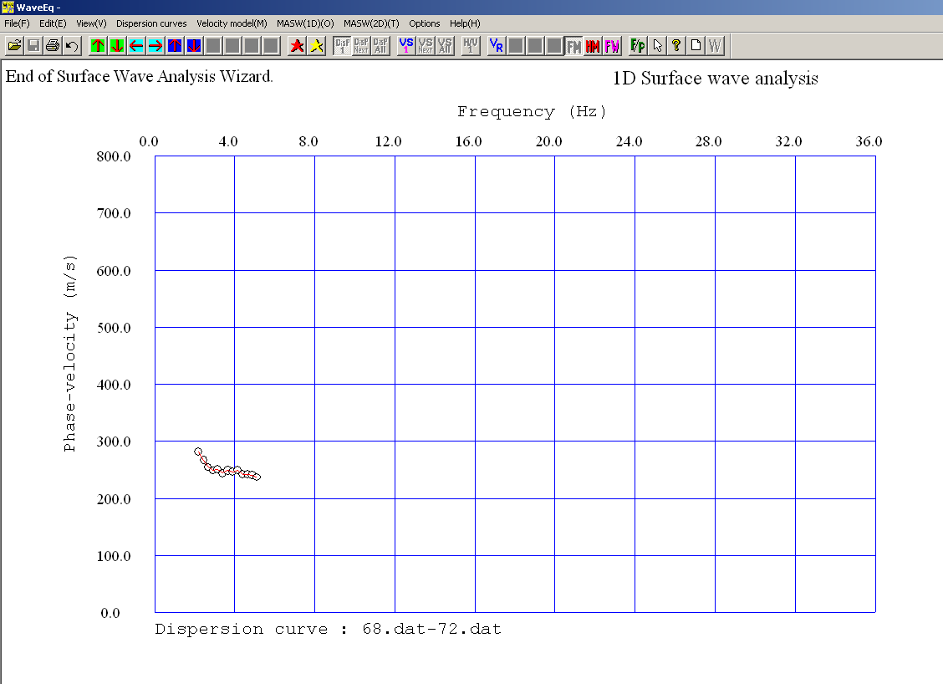
Şekil 5.68 Pasif kaynaklı verinin dispersiyon eğrisi.

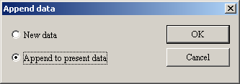

Şekil 5.69 Aktif kaynaklı dispersiyon eğrisinin pasif kaynaklı dispersiyon eğrisi ile birleştirilmesi.

Şekil 5.70’ de Aktif ve pasif kaynaklı dispersiyon eğrisinin birleştirilmiş şekli görülmektedir. Her iki verinin birleştirilmesiyle frekans aralığı 2-11 aralığına genişletilmiştir. Bu noktada her iki dispersiyon eğrisinin üst üste binmesine (overlap) dikkat edilmelidir. Bu aynı zamanda farklı modların (temel ve yüksek kiplerin) birleştirilmesini engeller. Dispersiyon eğrilerinin birleştirilmesi işlemi tamamlandıktan sonra ters çözüm işlemi için başlangıç modeli oluşturulur (Şekil 5.71).

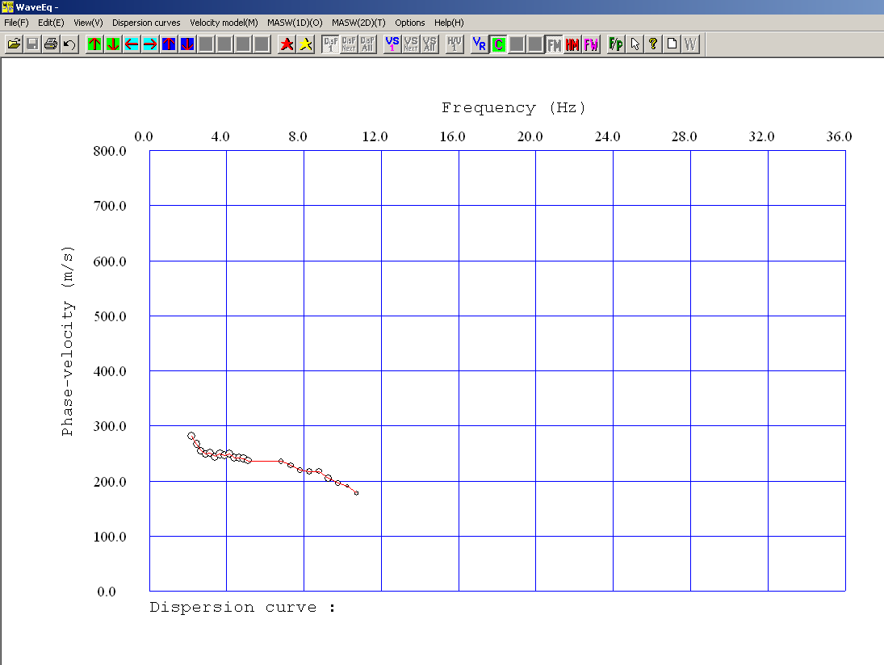
Şekil 5.70 Aktif ve pasif kaynaklı dispersiyon eğrisinin birleştirilmesi.

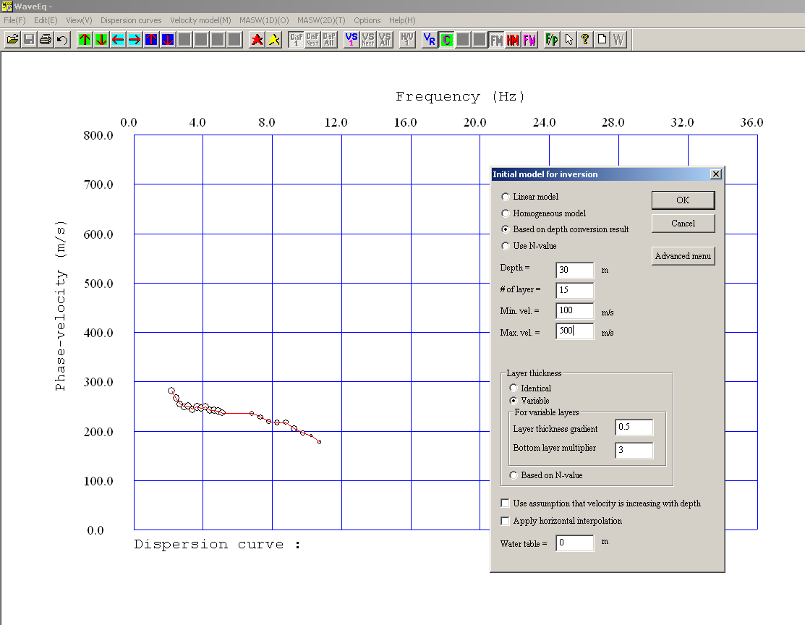
Şekil 5.71 Birleşik ters çözümde başlangıç modelinin oluşturulması.

Şekil 5.73’ de oluşturulan başlangıç modeli gösterilmiştir.

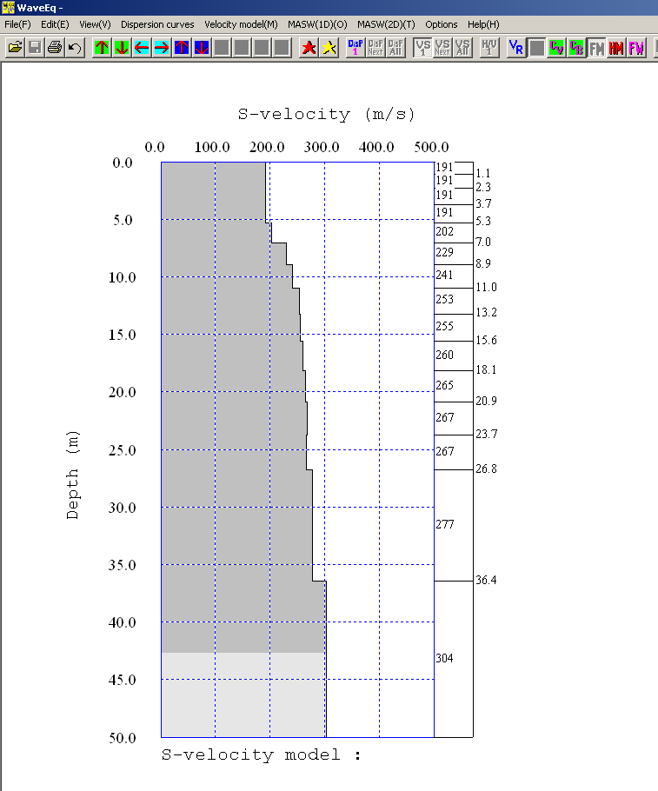
Şekil 5.73 Ters çözüm için oluşturulan başlangıç modeli.
Şekil 5.74’ de ters çözüm işlemi için başlangıç parametreleri, aktif veya pasif kaynaklı verilerin ters çözümü aşamasında anlatıldığı gibi belirtilir. Şekil 5.75’ de toplam 10 yineleme sonucu gösterilmiştir. 10 yineleme sonucunda hesaplanan hata yüzdesi % 0.81 dir. Şekil 5.76’ da Vs-derinlik modeli ile faz hızı derinlik değişimi gösterilmiştir. Bunun için düğmesini seçmeniz yeterlidir.

Şekil 5.74 Ters çözüm başlangıç parametrelerin belirlenmesi.

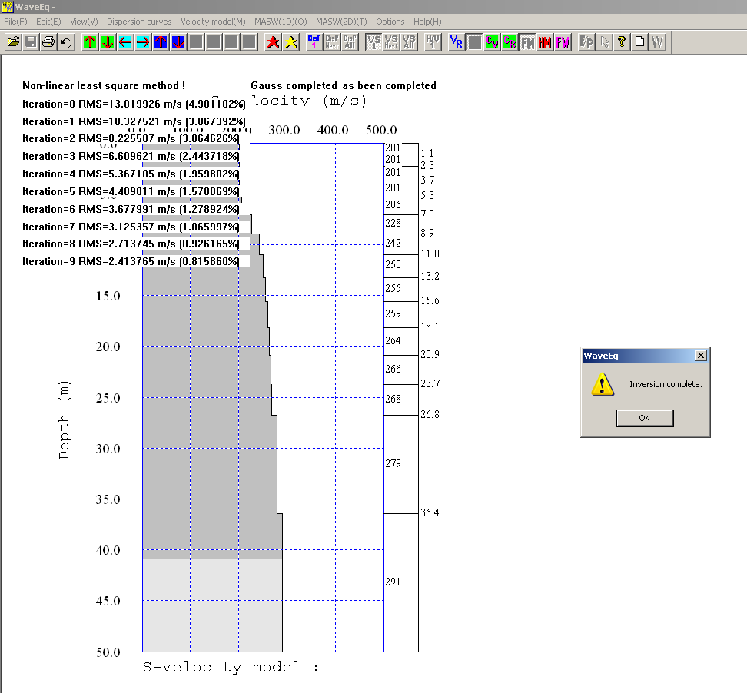
Şekil 5.75 Birleşik ters çözümde yineleme adımları.

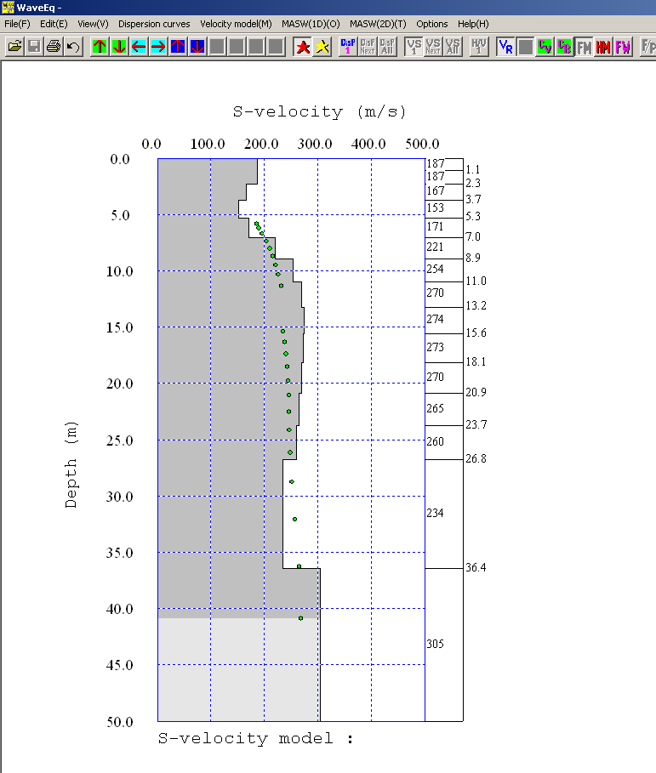

Şekil 5.76 Ters çözüm sonucu elde edilen Vs-derinlik modeli.

Şekil 5.77’de gerçek (arazi) ve kuramsal (hesaplanan) dispersiyon eğrileri bir arada gösterilmiştir. Bunun için menü’ den düğmesini seçmeniz yeterlidir.

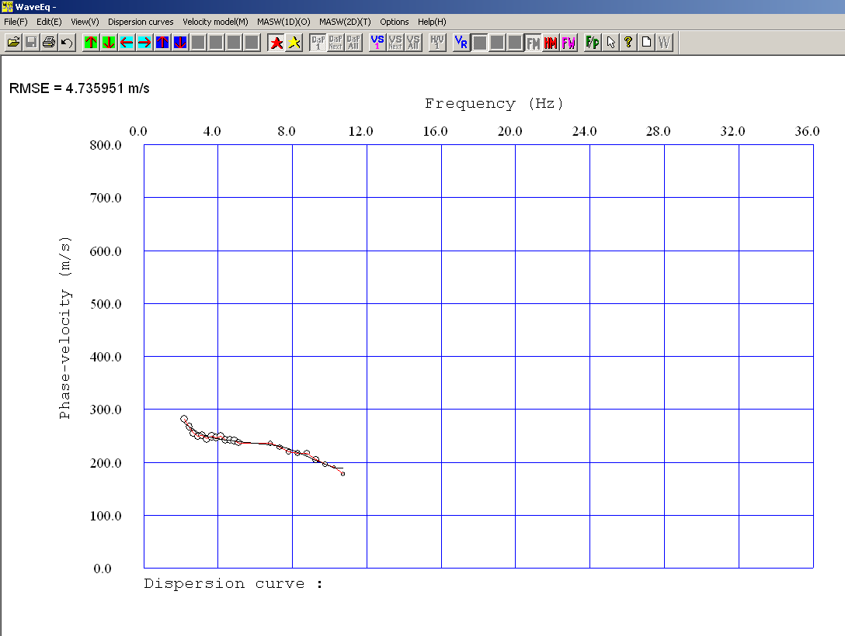
Şekil 5.77 Gerçek (arazi) ve kuramsal dispersiyon eğrileri.

